建设项目环境影响报告表

项目名称 : 揭阳市圣得固五金制品有限公司天然气锅炉建设项目
建设单位（盖章）: 揭阳市圣得固五金制品有限公司

编制日期 二○一九年四月
国家生态环境部制

《建设项目环境影响报告表》编制说明

《建设项目环境影响报告表》由具有从事环境影响评价工作资格的单位编制。
1、项目名称--指项目立项批复时的名称，应不超过30个字（两个英文字段作一个汉字）。
2、建设地点--指项目所在地详细地址，公路、铁路应填写起止地点。
3、行业类别--按国标填写。
4、总投资--指项目投资总额。
5、主要环境保护目标--指项目区周围一定范围内集中居民住宅区、学校、医院、保护文物、风景名胜区、水源地和生态敏感点等，应尽可能给出保护目标、性质、规模和距厂界距离等。
6、结论与建议--给出本项目清洁生产、达标排放和总量控制的分析结论，确定污染防治措施的有效性，说明本项目对环境造成的影响，给出建设项目环境可行性的明确结论。同时提出减少环境影响的其他建议。
7、预审意见--由行业主管部门填写答复意见，无主管部门项目，可不填。
8、审批意见--由负责审批该项目的环境保护行政主管部门批复。
建设项目基本情况
项目名称 | 揭阳市圣得固五金制品有限公司天然气锅炉建设项目
建设单位 | 揭阳市圣得固五金制品有限公司
法人代表 | 陈潮芝 |  |  |  |  | 联系人 |  | 陈潮芝
通讯地址 | 揭阳市产业转移工业园科技大道中段
联系电话 | 13902763019 |  | 传真 | 0663-8828111 |  |  |  | 邮政编码 | 522000
建设地点 | 揭阳市产业转移工业园科技大道中段
立项审批部门 |  |  |  |  | 批准文号
建设性质 | □新建 □改扩建 ■改建 |  |  |  | 行业类别  及代码 |  | D4430热力生产和供应
占地面积  (平方米) | 30000 |  |  |  | 建筑面积  (平方米) |  | 28000
总投资  (万元) | 65 | 其中：环保投资(万元) |  |  | 3 |  | 环保投资占总投资比例 |  | 4.6%
评价经费  (万元) |  | 投产日期 |  |  | 2019年6月
地理坐标 | N23°33′06.39″、E116°17′31.92″
工程内容及规模：
一、项目概况
揭阳市圣得固五金制品有限公司改建项目位于揭阳市产业转移工业园科技大道中段，其中心坐标为：东经116°17′31.92″、北纬23°33′06.39″，具体地理位置见附图1，揭阳市圣得固五金制品有限公司主要从事光亮带钢的生产。
原有项目投产日期为2006年12月，并于2006年10月13日取得揭阳市环境保护局的审批（见附件一），在2012年8月6日取得揭阳市环保局的环保设施竣工验收（见附件二）。
在2015年5月该项目进行改扩建，项目扩建内容为：年采用普碳钢板、盐酸，生产光亮带钢2.7万吨/年，部分（1000吨/年）用于加工原项目的导轨、合页，剩余部分用于外售。配备员工72人。扩建项目新增工艺设备主要为酸洗线、退火炉、冷轧机等。扩建项目不增加导轨、合页的产量。扩建项目已于2015年8月26日通过揭阳市环境保护局的审批，取得《揭阳市圣得固五金制品有限公司五金制品扩建项目环境影响报告表的审批意见》（揭市环审[ 2015 ] 30号）（见附件三），并于2016年5月12日通过揭阳市环境保护局的验收，取得《关于揭阳市圣得固五金制品有限公司五金制品扩建项目环保设施竣工验收意见的函》（揭市环验[2016]13号）（见附件四）。
揭阳市圣得固五金制品有限公司于2018年7月委托苏州合巨环保技术有限公司编制了《揭阳市圣得固五金制品有限公司改建项目环境影响报告表》，拆除现有5套单轧机及1个0.5t/h燃天然气锅炉，新建2套五连轧机。不新增轧钢产能及酸洗量。于2018年11月8日取得了《揭阳市环境保护局关于揭阳市圣得固五金制品有限公司改建项目环境影响报告表审批意见的函》（揭市环审【2018】32号）（见附件五）。
揭阳市圣得固五金制品有限公司在改建项目实施过程中，严格执行环评批复要求，逐项进行落实建设，并在继续优化节能环保措施，努力提升清洁生产水平。
连轧车间的热源来源于锅炉产生的热能，目前采用电锅炉供热，为了节约成本，满足生产发展需求，建设单位拟新增一台2t/h的燃天然气锅炉，原有2t/h的电锅炉作为备用锅炉。项目完成后，厂区产品、产量、员工人数等均不变。
根据《中华人民共和国环境保护法》、《中华人民共和国环境影响评价法》、《建设项目环境保护管理条例》和《建设项目环境影响评价分类管理名录》规定，本项目属于三十一、电力、热力生产和供应业-92热力生产和供应工程其他（电热锅炉除外），为“应编制环境影响报告表”类别，则该项目需编制环境影响报告表，对项目产生的污染和环境影响情况进行详细评价，受揭阳市圣得固五金制品有限公司的委托，深圳市环新环保技术有限公司承担该项目的环境影响评价工作。我单位在现场勘察和资料分析的基础上，遵照国家环境保护法规，贯彻执行清洁生产、达标排放、总量控制的原则，本着客观、公正科学、规范的要求，编制完成了《揭阳市圣得固五金制品有限公司天然气锅炉建设项目环境影响评价报告表》。
二、现有工程概况
（1）现有工程占地及建筑规模
根据建设单位提供的资料，现有项目用地性质为工业用地，主要从事光亮带钢的生产，厂内主要建筑设施为办公楼，宿舍楼，连轧生产车间，污水处理站等设施，该公司现有项目位于揭阳市产业转移工业园科技大道中段，现有项目总用地面积30000平方米，厂区总平面布置图见附图3。
- 现有工程产品规模和原辅材料消耗
表1-1 现有项目主要产品
产品名称 | 年产量（万吨）
光亮带钢 | 2.7
表1-4 现有项目主要原辅材料
产品名称 | 年用量 | 来源
普碳钢板 | 2.768万t | 市场购进
液氨 | 12.96t | 市场购进
乳化油 | 1.836t | 市场购进
盐酸 | 30t | 市场购进
表1-3 主要原辅料的理化性质及危害性
名称 | 盐酸 | 乳化油 | 天然气
分子式 | HCl | / | CH₄
外观及性况 | 无色或微黄色发烟液体，有刺鼻的酸味 | 黄棕色透明水溶液，弱碱性 | 无色无臭气体
熔点 | -114.8℃ | / | -182.5℃
沸点 | 108.6℃ | / | 161.5℃
溶解性 | 与水混溶，溶于碱液 | 与水混溶 | 微溶于水，溶于醇、乙醚
相对密度 | （水=1）1.20  （空气=1）1.26 | (水=1)1.02-1.15 | （水=1）0.42  （空气=1）0.55
毒性 | LD50：900mg/kg(兔经口)；  LC50：3124ppm，1小时(大鼠吸入) | LD50：3.3g/kg(小白鼠灌胃)，3.5g/kg（大白鼠灌胃），2.2g/kg（豚鼠和家兔灌胃），8000mg/kg(天竺鼠经口) | /
储运条件 | 储存于阴凉、干燥、通风处。应与易燃、可燃物，碱类、金属粉末等分开存放。不可混储混运。搬运时要轻装轻卸，防止包装及容器损坏。分装和搬运作业要注意个人防护。运输按规定路线行驶。 | 存放于干净、干燥的地方，存放过程中应防止容器泄漏，不要与强酸混合，分装时注意不要溅射到眼睛和口中。 | /
（3）现有工程主要设备
表1-4 现有项目主要设备
序号 | 设备名称 | 现有设备数量 | 备注
1 | 导轨拉机 | 21套 | ——
2 | 可倾压力机 | 50台 | ——
3 | 磨床 | 2台 | ——
4 | 车床 | 2台 | ——
5 | 铣床 | 2台 | ——
6 | 钻床 | 2台 | ——
7 | 切割机 | 2台 | ——
8 | 送料机 | 28台 | ——
9 | 退火炉 | 8套 | RBG1400×2500
10 | 退火炉 | 6套 | RBG1600×2500
11 | 酸洗线 | 1套 | 配LOR6.05热水炉1台
12 | 单轧机 | —— | Φ120/460×550
13 | 单轧机 | —— | Φ140/460×550
14 | 五连轧机 | 2套 | Φ175×500/Φ500×480
14 | 整平 | 2套 | ——
15 | 锅炉 | 2t/h | 电加热
- 现有工程劳动定员及工作制度
现有项目职工人数50人，其中30人内宿；年生产约300天 ，每天工作约10小时。
（5）现有工程给排水情况
项目排水体系采用雨污分流系统，其雨水由雨水管网收集后，由厂区雨水管道排出。项目用水主要为员工生活用水、冷却用水。
- 生活用水：现有员工人数50人，其中30人住宿，每天用水量约为7m³/d，年加工300天，则每年用水量约2100吨，本项目排污系数按照0.75计算，年产生污水量约为1575吨，原项目由于管网尚未铺设到，生活污水经一体化污水处理设施处理后，用于厂区绿化，不对外排放。目前该项目已接入市政管网，改建项目产生的生活污水经三级化粪池处理达到入管要求后直接排入污水管网送至揭阳市磐东污水处理厂处理。
- 冷却用水：本项目年产生的冷却用水每年约为8100吨，冷却用水经处理后循环使用，年补充新增用水量约为945吨。
c、酸洗用水
本项目年产生的酸洗废水约为1.35万t，酸洗废水经处理后循环使用，年补充新增用水量约为1647吨。
本项目年用水总量约为4692吨，由揭阳市自来水公司供水。
（6）供能情况
项目年耗电量约为200万度，由市政供电系统提供。
- 本次改建项目工程规模
- 建设规模
改建项目不新增占地面积,在现有空置房内安装1台2t/h燃天然气锅炉，原有的1台2t/h电锅炉作为备用。
- 生产内容及规模
项目改建前后建设单位的生产内容及生产规模不变，主要是新增1台2t/h燃天然气锅炉，产热源供连轧车间使用，原有1台2t/h电锅炉作为备用，改建前后锅炉概况如下：
表1-5 项目变更后锅炉概况对比一览表
名称 | 原有项目 | 改建项目 | 变化情况
锅炉型号及数量 | 2t/h电锅炉1台 | 2t/h燃天然气锅炉1台 | 新增1台2t/h燃天然气锅炉，2t/h电锅炉备用
燃料及年用量 | 200万度 | 天然气80万m³ | 由电变为天然气燃料
配套设施 | / | 8m排气筒 | 增设一个8m排气筒
使用时间 | 10h/d，300d/h | 10h/d，300d/h | 不变
- 劳动定员及工作制度
本项目改建后锅炉房工作人员不变，仍为2人，工作时间300天，一天10h，实行1班制，均在厂内食宿。
- 给排水
给水：本改建项目用水由市政自来水管网供给，项目锅炉房总用水量为12.24万t/a。
排水：锅炉用水部门蒸发，部分以冷凝水形式循环使用，只有软化过程产生的浓水（1224t/a）作为清净下水排放。
4、项目合理性分析
（1）与产业政策相符性分析
本项目为热力的生产和供应，对照《产业结构调整指导目录（2011年本）》（2013年修正版）及《广东省重点开发区产业发展指导目录（2014年本）》，本项目不属于限制及淘汰类产业项目，项目的建设符合国家及地方有关法律、法规和政策规定。
（2）规划相符性分析
本项目用地位于揭阳市产业转移工业园科技大道中段，用地性质为工业用地，与本项目的实际用途相符合。
（3）与“三线一单”相符性分析
根据环境保护部印发的《“十三五”环境影响评价改革实施方案》，“三线一单”是以改善环境质量为核心，将生态保护红线、环境质量底线、资源利用上线落实到不同的环境管控单元，并建立环境准入负面清单的环境分区管控体系。“三线一单”是推动生态环境保护管理系统化、科学化、法治化、精细化、信息化的重要抓手，是推进战略和规划环评落地、环境保护参与空间规划和优化国土空间格局的基础支撑，是实施环境空间管控、强化源头预防和过程监管的重要手段。以下是本项目与“三线一单”的相符性分析：
1）生态保护红线：本项目位于揭阳市榕城区仙桥桂南工业区，不在生态严格控制区内，项目的建设符合生态保护红线要求。
2）资源利用上线：项目施工过程中消耗一定量的电源、水资源等资源消耗，项目资源消耗量相对区域资源利用总量较少，符合资源利用上限要求。
3）环境质量底线：本项目大气环境现状能满足《环境空气质量标准》（GB3095-2012）二级标准和声环境现状能满足《声环境质量标准》（GB3096-2008）中的3类标准。本项目所在地周边区域榕江南河现状水质为Ⅱ类水，水质情况良好，符合环境质量底线要求。
4）负面清单：本项目位于揭阳市产业转移工业园科技大道中段，不在环境功能区负面清单内。
所以，本项目符合“三线一单”的要求。
与本项目有关的原有污染情况及主要环境问题:
一、与本项目有关的原有项目的污染情况
揭阳市圣得固五金制品有限公司于2018年7月委托苏州合巨环保技术有限公司编制了《揭阳市圣得固五金制品有限公司改建项目环境影响报告表》，于2018年11月8日取得了《揭阳市环境保护局关于揭阳市圣得固五金制品有限公司改建项目环境影响报告表审批意见的函》（揭市环审【2018】32号）。该项目的审批规模为：拆除现有5套单轧机及1个0.5t/h燃天然气锅炉，新建2套五连轧机，不新增轧钢产能及酸洗量。
现有项目的生产工艺流程为：
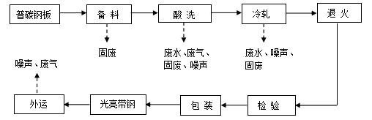
冲剪成型
外加工
外运
导轨、合页

外来配件（钢珠、塑料等）
图1-2 现有项目的工艺流程图

光亮带钢生产工艺流程：
- 酸洗：用浓度较高的酸冲洗金属表面，用以除去金属表面的杂质，便于后续处理工艺的进行。物件在酸洗液体槽中浸渍约20分钟。酸洗生产过程中会产生盐酸雾、酸洗废水和氧化铁皮等固体废物。
2、冷轧：将处理后的原料带钢上架固定，使用冷轧机将坯材轧制到成品厚度，冷轧过程中使用乳化油和水配的混合液作为冷却液，冷却润滑产生的冷却含油废水经污水处理站处理后循环使用，不对外排放。冷轧过程中污染物主要是冷却含油废水、设备运行噪声以及废乳化液、隔油池油渣、废油桶等危险废物。
3、退火：冷轧后薄板送入退火炉中进行退火工序。退火工序的原理为利用全氢气气氛的还原性，冷轧后薄板在保护性全氢气气氛中，内部发生晶相变化，达到消除冷轧加工时产生的内应力，使坯料保持尺寸稳定性，具有良好地机械加工性能，并提高表面光洁度的目的。同时，在氮气的保护下，可防止钢薄板在退火过程中被氧化。
①炉台装料：通入外购的氮气置换退火炉内空气，为通入保护气氢气做准备；
②热点火：在全保护气氢气氛下的退火过程，退火过程中保护气定时吹扫，吹扫出的氢气在炉尾燃烧去除；
③退火炉冷却：通入氮气置换炉内保护气氢气，置换出的氢气在炉尾燃烧去除；
④最后出料。
退火炉运行过程中使用的氮气、氢气均来自氨分解制氢装置，该装置以氨气作为原料。氨分解制氢过程主要包括：在一定温度和压力条件下，装有催化剂的分解炉内分解液氨生成氢气和氮气混合气；最后以沸石分子筛作为吸附剂，吸附分离纯化氢气和氮气混合气，同时去除混合其中残余氨和水分。
导轨、合页工艺流程：
光亮带经过冲剪成型后配用外来配件（钢珠、塑料等）加工成导轨、合页、全部外销。
原有项目的产污主要是酸洗过程中产生的盐酸雾、食堂产生的油烟废气、运输过程中的车辆尾气；酸洗过程中产生的酸洗废水、冷轧过程中产生的冷却废水、办公生活污水和厨房生活污水；生产和运输过程中产生的噪声；备料过程产生的钢铁废边角料、酸洗过程中产生的氧化铁皮和废酸液、酸洗废水和冷却废水处理产生的污泥、冷轧过程中产生的废乳化液、员工生活垃圾等固体废物。
自现状项目投产运行以来，未接到投诉以及环保局的查处。
现有项目主要污染物排放情况如下：
1、废气
生产过程中废气主要为酸洗过程中产生的盐酸雾、食堂的厨房油烟废气和运输车辆的汽车尾气等。
（1）酸洗废气
酸洗过程中会产生盐酸雾。在槽体上方设置风量为3000m³/h的集气罩并采用碱液中和吸收处理，经处理后的盐酸雾排放量约0.027kg/h（0.058t/a），排放浓度9.0mg/m³ ，由15m排气筒排放。可满足酸洗废气排放执行《轧钢工业大气污染物排放标准》（GB28665-2012）中表3大气污染物特别排放限值（即≤15mg/m³）。
- 厨房油烟废气
现有项目的员工人数为50人，公司食堂提供中餐，项目食堂设置2个灶头。据统计，员工厨房用油平均耗油系数为30g/人·次，类比调查显示，不同的烹饪工况，油烟气中烟气浓度及挥发量均有所不同，食用油的平均挥发量为总耗油量的2.5%。用餐人数30人，按照一日三餐计，则日耗油量为2.7kg，油烟日产生量为0.0675kg，年产生量20.25kg。
项目油烟废气量为3000m³/h，使用时间每天按照5h计，则食堂废气产生量为15000m³/d。则油烟产生浓度为4.5mg/ m3，项目安装油烟净化装置对食堂废气进行处理，处理效率不低于70%。则处理后油烟排放浓度为1.35mg/ m3，排放量为6.075kg/a。能够满足《饮食业油烟排放标准》（GB18483-2001）中相关标准要求。食堂废气处理达标后由楼内烟道引至15米高空排放。项目产生的食堂废气不会对周围环境带来明显影响。
（3）金属粉尘
本项目的平整工序产生的少量金属粉尘，一般影响的范围主要在车间内部。建议建设单位通过采用集气罩收集后经布袋除尘进行处理，除尘效率为90%，排放量小，对周边环境影响较小。
2、废水
现有项目废水污染主要来自酸洗过程产生的酸洗废水、冷轧过程产生的冷却含油废水、食堂及办公生活污水。
（1）酸洗废水
酸洗废水产生量为1.35万t/a，主要污染物悬浮物1000mg/L、pH<6，酸洗用水处理后循环使用不外排。
（2）冷却废水
含油冷却废水每年约为8100吨，主要污染物为悬浮物和油类，各污染物的浓度为悬浮物2000mg/L、油类36mg/L，冷却含油废水经处理后循环使用，不对外排放。
（3）生活污水
现有项目员工人数50人，其中30人内宿。根据《广东省用水定额》（DB44/T 1461-2014），本项目在厂内食宿员工生活用水量按0.2m³/d·人计算，无内宿人员生活用水量按50L/d.人计算。则用水量为7m³/d。排污系数按照0.75计算，年产生污水量约为1575吨，生活污水经三级化粪池处理达到入管要求后直接排入污水管网送至揭阳市磐东污水处理厂处理
3、固体废弃物
固体废物主要来自生产车间的废边角料、氧化铁皮渣、酸洗废水处理系统产生的污泥、冷却含油废水处理污泥、冷轧过程中产生的废乳化液以及员工产生的少量生活垃圾。
（1）废边角料
备料过程中年产生废边角料720t，交由专业回收公司进行回收利用。
（2）氧化铁皮渣
酸洗工序产生的氧化铁皮渣10t/a，交由专业回收公司进行回收利用。
（3）废酸液
酸洗过程中废酸液产生量3400t/a，属于危险废物（HW34），交由有资质的单位进行处理。
（4）废乳化油油渣
冷轧过程中产生的废乳化油油渣0.3t/a，属于危险废物（HW08），交由有资质的单位进行处理。
（5）污泥
酸洗废水处理污泥
酸洗废水处理系统会产生一定量的污泥，根据工程分析，污泥产生量为3.5t/a，属于危险废物（HW17），交由有资质的单位处理。
冷却含油废水处理污泥16.5t/a，属于危险废物（HW08 废矿物油）交由有资质的单位处理。
（6）生活垃圾
现有项目员工人数50人，生活垃圾产生量按0.5kg/人.d计算，年产生量为7.5t，定期交由环卫部门清运处理。
4、噪声
噪声污染的主要来源是冷轧机、退火炉等生产设备在运行时产生的噪声。据类比调查分析，这些设备声级范围80~100dB(A)之间。高噪声设备采取相应的降噪治理后，厂区边界噪声达到《工业企业厂界环境噪声排放标准》(GB12348-2008)的2类功能区标准要求，实现达标排放。
现有项目污染物排放情况见表1-10。
表1-10现有项目污染物排放情况
类型  内容 | 来源 | 污染物 | 现有项目
类型  内容 | 来源 | 污染物 | 产生量 | 排放量
废气 | 厨房 | 厨房油烟（kg/a） | 20.75 | 6.075
废气 | 酸洗废气 | 盐酸雾（t/a） | 1.16 | 0.058
废水 | 冷却含油废水 | 废水量  （万t/a） | 0.81 | 0
废水 | 冷却含油废水 | 油类（t/a） | 0.29 | 0
废水 | 冷却含油废水 | SS（t/a） | 16.2 | 0
废水 | 酸洗废水 | 废水量万t/a | 1.35 | 0
废水 | 酸洗废水 | SS（t/a） | 13.5 | 0
废水 | 生活污水 | 废水量（万t/a） | 0.1575 | 0.1575
废水 | 生活污水 | COD_{Cr}  (t/a) | 0.315 | 0.315
废水 | 生活污水 | BOD₅(t/a) | 0.157 | 0.157
废水 | 生活污水 | SS (t/a) | 0.142 | 0.142
废水 | 生活污水 | 氨氮(t/a) | 0.031 | 0.031
废水 | 生活污水 | 动植物油(t/a) | 0.039 | 0.039
固废 | 生产车间 | 普碳钢边角料（t/a） | 680 | 0
固废 | 生产车间 | 氧化铁皮渣（t/a） | 10 | 0
固废 | 酸洗车间 | 废酸液（t/a） | 0.2 | 0
固废 | 含油废水处理站 | 含油废水处理污泥（t/a） | 16.5 | 0
固废 | 酸洗废水处理站 | 酸洗废水处理污泥（t/a） | 3.5 | 0
固废 | 冷轧工序 | 废乳化油油渣(t/a) | 0.3 | 0
固废 | 生产车间 | 废机油（t/a） | 0.8 | 0
固废 | 生活 | 生活垃圾（t/a） | 7.5 | 0
三、现有项目存在的环保问题及改进措施
现有项目废气经处理达标后外排，生产废水经处理达标后循环使用，生活污水经处理后经市政管网进入磐东污水处理厂进行深度处理；厂区采取了隔声、减振的措施后，厂房四周环境噪声均能达标，项目固体废物均经合理处置，不对外环境产生不良影响。原有项目不存在环保问题。
现有锅炉房采用电锅炉供热，建设单位从节约成本、满足生产需要的角度考虑，新增1台2t/h燃天然气锅炉，原有2t/h电锅炉作为备用，只更改锅炉燃料，在采取相应治理措施后，燃天然气锅炉产生污染物对周边环境的影响有所增加，天然气属于清洁能源，其影响较小。

建设项目所在地自然环境社会环境简况
自然环境简况(地形、地貌、地质、气候、气象、水文、植被、生物多样性等)：
1、地形地貌、地质
本项目位于揭阳市产业转移工业园科技大道中段。揭阳市地处广东省东南部，东经 115°36′～115°37′，北纬 22°53′～23°46′，北回归线从境内穿过，东接汕头、潮州，西连汕尾，南濒南海，北临梅州，是粤、闽、赣公路交通枢纽之一。市域总面积 5240.5 平方公里，2012 年全市户籍总人口 673.94 万人，常住人口 595.59 万人，人口密度 1286 人/平方公里。揭阳市是粤东地区面积最大、人口最多的地级市。揭阳产业园于 2013 年 3 月设立，三面临江，母亲之河榕江南北两河绕区而过，地势平坦，省道 335 线、省道 S236 线、揭陆公路穿境而过，对接揭普、汕梅高速公路出入口，距揭阳潮汕机场 20 公里，各大交通道路日臻完善,区位优势得天独厚，交通网络四通八达。
2、气象与气候
项目所在地属亚热带季风性湿润气候，受海洋性气候影响，夏季气温高而无酷暑，年 平均气温为 21.8 度，在气温最高的 7 月份，日平均气温 28 度左右，极端高温为 38.4 度。 最冷月份为1月份，平均温度 14.1 度，极端低温零下 2.7 度。常年主导风向为东、东南风， 平均风速 1.9m/s；年均相对湿度 85%；年太阳辐射总量为每平方厘米 115－156 千卡，是全 国光、热、水资源最为丰富的地区之一。 揭阳市境内地形复杂，降雨受季风气候及地形强烈影响，降雨分布不均，山区地带降 雨量较大，向沿海地域逐渐减少。多年降水量变幅在 1810～2815 毫米之间，变差系数在 0.2 至 0.3 之间，降雨量年内分配集中表现为冬春少而夏秋多，四至九月份降雨量占全年的70～75%. 有时因季风活动反常或寒潮侵袭，会出现冬春干旱或早春低温阴雨天气。
3、地形、地质、地貌
揭阳市境内由北向南依次分布着山地、丘陵、盆地、平原等基本地貌类型，构成北高 南低的基本地势，山地、丘陵、平地各占土地总面积 20%、40%、40%。境内山地大多属于莲花山系。揭阳市区和揭东县有小北山、大脊岭连成一片。境内平原属负地貌类型，主要分布于河流中下流，由河流冲积物和海相沉积物沉积而成，如榕江平原、练江平原。揭阳市地质构造复杂，主要由花岗岩、沉积岩、片岩、玄武岩、河流冲积物、滨海沉积物六大种类，构成山地、丘陵、盆地和平原等四大类地貌。项目处在榕江平原地区，所在的揭阳产业园地震基本烈度为Ⅸ度区。
4、水文与流域
本项目所在地区主要地表水为榕江南河。榕江河宽300m，水深15m以上，流域径流面积4408km²，河长175km，坡降0.493‰，多年平均径流111.6 m³/s。榕江由南河和北河两条主要支流组成，南河长北河短，流经陆河、揭西、丰顺、揭东、揭阳、普宁、潮阳等县市。榕江南河发源于陆丰县东部的凤凰山，年平均径流量为87.3 m³/s。北河发源于丰顺县猴子岽南麓，有枫溪二级支流在曲溪下游汇入北河，年平均径流量为29.6 m³/s。南河与北河在揭阳市炮台镇双溪嘴汇合，往东南流经牛田洋，最后汇入南海。
5、自然资源
揭阳市自然资源比较丰富，全市河流总长1097.5km，年均径流量62亿m³。水力理论蕴藏量44.87万千瓦，其中可开发装机16.22万千瓦，约占理论蕴藏量的36.2%。矿产资源丰富，主要有锡、钨、铜、铁、金和甲长石、花岗石、稀土、瓷土等。全市现有森林蓄积量325.5万m³，森林覆盖率46.9%。植物种类1130多种，其中稀有植物20多种，如乌相、桧树等。珍稀动物15种，如巨蜥（五爪金龙）、大鲵（娃娃鱼）、穿山甲、果子狸等。名贵水产品有龙虾、青屿蟹、石斑鱼、鲍鱼等。区域四季常绿，热带成份比例较大。主要经济作物有香蕉、柑桔、龙眼、笋竹等。山环水绕，有相当丰富的动物和鱼类。矿产资源丰富，主要有磁矿、锡矿、高岭土、稀土矿、钨矿等。
社会环境简况(社会经济结构、教育、文化、文物保护等)：
- 行政区域
揭阳市产业转移工业园（原蓝城区），2016年12月14日成立，简称：揭阳产业园。揭阳产业园是揭阳新区重要的组成部分，位于揭阳市市区西部。揭阳产业园辖5镇1街道，霖磐镇、磐东街道、月城镇、白塔镇、桂岭镇、龙尾镇和转移工业园，区域总面积211平方公里，人口43万。区政府（管委会）驻霖磐镇。有行政村（居委）90个，区域总面积211平方公里，人口39.14万，是著名的侨乡，是“中国玉都”、“亚洲玉都”“中国五金基地市”核心产业基地。
2、社会经济概况
磐东素以“金玉”闻名。揭阳市是中国唯一一个五金基地市,享有“中国玉都”、 “亚洲玉都”之称。磐东内城西村是揭阳市五金产业发源地与乔林乡（包括乔南村、乔 东村和乔西村）同为揭阳市最主要的五金加工基地之一。阳美村这一全国乃至亚洲最大的 中高档翡翠加工销售集散地，与乔林村形成重要的玉器加工生产基地。近年来，磐东以揭阳市推进社会主义新农村建设和实施新的市区发展规划为契机，突出发展五金不锈钢和玉器加工两大特色产业，以此带动农村向城市转化、农民向市民转化，不断加快城乡一体化进程，城乡面貌呈现了显著变化。磐东一方面通过实施推进创新、推进产业集群形成、推进品牌战略、推进载体建设、推进人才战略等“五个推进”，做好“金、玉”两篇文章，有效推动特色经济发展。磐东加快建设、配套完善阳美玉器展销中心、中国古乔玉城、玉石毛料拍卖场、乔南不锈钢市场、磐东五金电器市场等项目，构建强大市场载体；大力发展信息技术、物业管理等中介服务，加快仓储配送项目建设，构建良好流通平台；办好国际玉器节等节庆活动，致力发展会展经济。通过不懈努力，磐东工业、商业同步迅速发展，其中五金制造经销和玉器加工贸易发展尤为迅猛，全镇经济发展 水平不断跃上新的台阶，集体经济不断壮大，村政建设、投资创业环境得到改善。农村经济的发展为农民向市民转化、农村向城市转化打下了“硬”基础。
3、文化历史
揭阳是粤东古邑，历史悠久，见诸史载已有 2200 余年，得名于古五岭之一的揭阳岭，春秋战国时属百越地，是潮汕历史文化的发祥地。揭阳境内居民主要是潮人、客家两系，独特的民俗形成了富有特色的潮汕文化。“出花园”、“行彩桥”和“七月七”女儿节是富有揭阳特色的民间风俗。揭阳菜属广东菜三大菜系中 的潮州流派，极具岭南文化特色。民间点心小食品种类繁多，用料讲究，制作精细。民间 艺术多姿多彩，琳琅满目，尤以石雕、木雕、剪纸、嵌瓷、潮剧、英歌舞、潮乐和舞狮最 为著名。揭阳倚山濒海，山川毓秀，名胜古迹甚多，主要有：省级历史文化名城榕城、揭 12 阳学宫、双峰寺、霖田三山国王祖庙、广德庵；普宁培丰宝塔、马嘶岩等。 揭阳正抓住广东建设文化大省的契机，注重对历史文化的革新扬弃，注重历史文化资 源的开发利用，包括综合开发进贤门、揭阳学宫、风门古径、城隍庙、双峰寺、三山国王 等，做大做强文化旅游，做好文化经济这篇大文章。 如今文化产业正逐渐成为揭阳国民经济的一个重要增长点。
4、文化教育
产业园现有中小学校296 所，在校学生223540人，小学适龄儿童入学率达到100%，毕业生升学率达100%；初中净入学率达到98.55%，年巩固率达到98.42%；“三残”学龄儿童入学率达到100%，年巩固率达到98.28%以上，普九事业各率均达到或超过省的指标要求。高中阶段教育发展迅猛，产业园共有普通高中12所，在校学生28278人，每万人口在校普通高中生按户口人口计为255 人，按常住人口计为285 人，居全市前列；职业高中4所，在校学生2457人。
5、公共卫生事业
产业园卫生事业快速健康发展。现有各级各类医疗卫生机构24个，其中镇级卫生院（医院）14所，社区卫生服务中心1所，区卫生直属机构有县人民医院、中医医院、 疾病预防控制中心、卫生监督所、慢性病防治站、妇幼保健院、卫生学校、采血站。全区现有病床总数745张，卫生人员1275人。主要医疗设备有600CT二台、500mAX 光机六台、彩色B超机一台，普通医疗仪器设备585台（件）。
6、污水处理厂
揭阳市磐东污水处理厂位于揭阳市揭阳产业园工业园区科技大道以东、榕江南河以北。该污水厂于 2008 年 5 月经揭阳市环保局审批同意建设（审批文号：揭市环审[2008]12 号），设计日处理能力为 2 万吨，采用 CAST 处理工艺。2012 年 12 月，根据《揭阳市环保局关于揭阳市区磐东片区污水处理厂环境影响补充评报告表的审批意见》（揭市环审[2012]122号），其设计日处理能力变更为 2 万吨，采用“A/A/O 微曝氧化沟”处理工艺设计出水水质达到《城镇污水处理厂污染物排放标准》（GB18918-2002）一级 B 标准，设计处理效率见表2-1。
表2-1 揭阳市磐东污水处理厂设计进出水水质表
 | COD | BOD₅ | SS | TN | NH₃-N | TP
设计进水水质（mg/L） | 250 | 120 | 150 | 40 | 30 | 4.0
设计出水水质（mg/L） | ≤40 | ≤10 | ≤10 | ≤15 | ≤5 | ≤0.5
2016 年，揭阳市磐东污水处理厂完成了投资近 3000 万元的集污管网（一期）延伸工程建设，集污管网（二期）延伸工程计划总投资2850万元，建设集污管网长约 7.5 千米。该项目所在区域是磐东污水处理厂的集水范围。

环境质量状况
建设项目所在地区域环境质量现状及主要环境问题(环境空气、地表水、地下水、声环境、生态环境等)
本项目位于揭阳市产业转移工业园科技大道中段，建设项目环境功能属性见表3-1：
表3-1 建设项目环境功能属性一览表
项目 | 功能属性及执行标准
水环境功能区 | 榕江南河 | 综合 | Ⅱ类
环境空气质量功能区 | 二类区  执行《环境空气质量标准》（GB3095-2012）二级标准
声环境功能区 | 所在地属3类区，执行(GB3096-2008) 3类标准；
是否农田基本保护区 | 否
是否风景名胜区 | 否
是否自然保护区 | 否
是否森林公园 | 否
是否生态功能保护区 | 否
是否水土流失重点防治区 | 否
是否人口密集区 | 否
是否重点文物保护单位 | 否
是否三河、三湖、两控区 | 酸雨控制区
是否水库库区 | 否
是否污水处理厂集水范围 | 是（属于磐东污水处理厂集污范围）
是否属于生态敏感与脆弱区 | 否

一、地表水环境质量现状
距离项目南侧1.5公里为榕江南河，根据《广省地表水环境功能区划》(粤环[2011]14号)，确定榕江南河（陆丰凤凰山至揭阳侨中段）为Ⅱ类水功能区，水质标准执行《地表水环境质量标准》(GB3838-2002)中的Ⅱ类标准。
评价根据《揭阳市环境监测年鉴（2018年）》云光水质断面监测数据，对区域水体水质情况进行评价，统计果见表3-2。
表3-2 2018年揭阳市榕江水系水质监测结果
（单位：mg/L，除pH值、粪大肠菌群外，水温单位为℃、粪大肠菌群为个/L）
断面名称 | 项目 | pH值 | 溶解氧 | 化学需氧量 | 五日生化需氧量 | 氨氮 | 总磷 | 悬浮物 | LAS | 粪大肠菌群 | 执行标准
云光 | 样品数 | 36 | 36 | 36 | 36 | 36 | 36 | 36 | 36 | 36 | Ⅱ
云光 | 年均值 | 24.5 | 6.62 | 3.3 | 3.1 | 15.9 | 2.4 | 21.3 | 0.02 | 6261 | Ⅱ
云光 | 最大值 | 29.6 | 6.92 | 6.7 | 3.9 | 18.9 | 3.6 | 22.0 | 0.05L | 24000 | Ⅱ
云光 | 最小值 | 6.35 | 6.38 | 1.3 | 2.4 | 12.1 | 1.4 | 20.0 | 0.05L | 1100 | Ⅱ
云光 | 达标率% | 100 | 100 | 8.3 | 100 | 33.3 | 97.2 | – | 100 | – | Ⅱ
Ⅱ类水标准 | — | 6~9 | ≥6 | ≤15 | ≤3 | ≤0.5 | ≤0.1 | ≤25 | ≤0.2 | ≤20000 | —
注：*SS引用《地表水资源质量标准》（SL63-94）。
监测结果表明，云光断面出现超标情况，经调查是由于沿途接纳了大量的生活污水及部分工业废水所造成的，总体来说水质一般。
为进一步加强榕江污染综合整治，不断改善榕江水质，满足流域工农业及城市用水需求，揭阳市人民政府办公室发放《揭阳市人民政府办公室关于印发榕江流域污染综合整治工作方案的通知》（揭府办[2015]37号）和提出《揭阳市榕江流域水质达标方案（2017-2020年）》，江河水质持续改善，生态环境质量保持良好，环境保护基础设施不断完善，环境监管能力显著提高。
二、环境空气质量现状
本项目所在区域的环境空气质量功能区划属于二类区，执行《环境空气质量标准》（GB3095-1996及2000年修改单）中的二级标准。根据《揭阳市环境保护规划(2007-2020)》，本项目所在地属环境空气质量二类功能区，该功能区执行《环境空气质量标准》（GB3095-96及2002修改单）中的二级标准。
为了解项目所在区域的大气环境质量现状，评价根据《揭阳市环境监测年鉴（2018年）》全市大气监测数据，对区域环境空气质量情况进行评价。
根据监测结果，调查区域SO₂年平均浓度15ug/m³，达标率为100%；NO₂年平均浓度为25ug/m³，达标率为100%；PM₁₀年平均浓度为55ug/m³，达标率为100%；PM_{2.5}年平均浓度为34ug/m³，年达标率为99.5%。
由此可以看出，评价区域内SO₂、NO₂、PM_{2.5}、PM_{10/}没有超过《环境空气质量标准》(GB3095-2012)二级标准的限值，说明项目区域的环境空气质量良好。
三、声环境质量现状
为了解项目所在区域的声环境质量现状，评价根据《揭阳市环境监测年鉴（2018年）》全市噪声监测数据，2018年揭阳市区区域环境噪声平均等效声级为54分贝，城市区域环境噪声总体水平等级为二级，较好；1 类区出现50%的超标率，2类区出现6.0%的超标率，3类区和4 类区没有出现超标现象，总超标面积为9.70平方公里。等效声级范围为44.9~61.9分贝，声源构成比最大的为生活类声源，占52.9%；等效声级较大的为交通类声源，其等效声级平均值为59.2分贝。与去年同期相比，声环境质量基本持平。2018年揭阳市功能区噪声 1 类、2 类、3 类、4 类区昼夜等效声级分别为 53.8、54.9、57.6、64.9分贝；除 3 类功能区噪声小时等效声级达标外，其余各类功能区噪声小时等效声级均出现不同程度的超标现象，其中以 4 类区达标率最低，达标率为85.1%，其夜间达标率只有55.2%。功能区噪声年度达标率为92.7%，其中昼间达标率为 98.0%，夜间达标率为84.1%。与上年相比，声环境质量略有好转，等效声级达标率上升 0.9%。
本项目位于揭阳市产业转移工业园科技大道中段，项目所在地现状为工业区，所在区域执行《声环境质量标准》(GB3096-2008)3 类标准，项目所在地噪声环境质量一般。
综上所述，本项目周围环境质量现状较好。
主要环境保护目标(列出名单及保护级别)：
一、环境空气保护目标
控制本项目外排大气污染物的排放，保护评价区内的环境空气质量达到《环境空气质量标准》(GB3095-2012）二级标准。
二、水环境保护目标
距离项目南侧约1.5公里的榕江南河Ⅱ类水质，距离项目北侧约500米的引榕干渠为市区饮用水源一级保护区；水环境保护目标是保证其水质满足相关水质标准要求。
三、声环境保护目标
保护该区声环境质量，使其符合《声环境质量标准》（GB3096-2008）2类标准。
四、固体废物保护目标
固体废物保护目标是妥善处理本项目产生的固体废物，使之不成为区域内危害环境的新污染源。
五、环境保护敏感点
项目环境敏感点主要为附近居民区居民以及水体，详见表3-3和附图三。
表3-3 项目周围环境保护敏感点
敏感项目 | 相对  方位 | 敏感目标与项目厂区边界距离 | 规模/人口 | 环境保护目标控制标准
沟美村 | 东面 | 400米 | 约3000人 | 《环境空气质量标准》(GB3095-2012)  二级标准
河中村 | 西面 | 700米 | 约4000人 | 《环境空气质量标准》(GB3095-2012)  二级标准
榕江南河 | 南面 | 1500米 | 中河 | 《地表水环境质量标准》（GB3838-2002）中Ⅱ类水质标准
引榕干渠 | 北面 | 500米 | 小河 | 《地表水环境质量标准》（GB3838-2002）中Ⅱ类水质标准

评价适用标准
环  境  质  量  标  准 | 1、地表水环境  根据《广省地表水环境功能区划》(粤环[2011]14号)，榕江南河（陆丰凤凰山至揭阳侨中段）为Ⅱ类水功能区，水质标准执行《地表水环境质量标准》(GB3838-2002)中的二级标准，详见表4-1。  表4-1 地表水环境质量标准（单位：mg/L，pH值除外）  2、大气环境  根据项目所在区域环境空气质量的功能区划，大气环境质量标准执行《环境空气质量标准》(GB3095-2012)二级标准。各环境因子执行标准见表4-2。  表4-2 大气环境质量评价标准  3、声环境  项目所在区域属于声环境功能区划的3类区，执行《声环境质量标准》（GB3096-2008）3类标准。  项目执行的声环境质量标准限值详见表4-3。  表4-3 声环境质量标准 单位：dB(A)
  序号 | 项目 | Ⅱ类 | 选用标准
  1 | pH | 6～9 | 《地表水环境质量标准》(GB3838-2002) 二级标准
  2 | DO | ≥6 | 《地表水环境质量标准》(GB3838-2002) 二级标准
  3 | COD_{Cr} | ≤15 | 《地表水环境质量标准》(GB3838-2002) 二级标准
  4 | BOD₅ | ≤3 | 《地表水环境质量标准》(GB3838-2002) 二级标准
  5 | NH₃-N | ≤0.5 | 《地表水环境质量标准》(GB3838-2002) 二级标准
  6 | 石油类 | ≤0.05 | 《地表水环境质量标准》(GB3838-2002) 二级标准
  7 | 总磷 | ≤0.1 | 《地表水环境质量标准》(GB3838-2002) 二级标准
  8 | 粪大肠菌群 | ≤2000
  9 | LAS | ≤0.1
  项 目 | 标准名称及级别 | 污染物因子 |  | 二级标准
  环境  空气 | 《环境空气质量标准》(GB3095-2012)二级标准 | NO₂ | 日平均 | 0.08mg/m³
  环境  空气 | 《环境空气质量标准》(GB3095-2012)二级标准 | NO₂ | 小时平均 | 0.20mg/m³
  环境  空气 | 《环境空气质量标准》(GB3095-2012)二级标准 | SO₂ | 日平均 | 0.15mg/m³
  环境  空气 | 《环境空气质量标准》(GB3095-2012)二级标准 | SO₂ | 小时平均 | 0.50mg/m³
  环境  空气 | 《环境空气质量标准》(GB3095-2012)二级标准 | PM₁₀ | 年平均 | 0.07 mg/m³
  环境  空气 | 《环境空气质量标准》(GB3095-2012)二级标准 | PM₁₀ | 日平均 | 0.15 mg/m³
  环境  空气 | 《环境空气质量标准》(GB3095-2012)二级标准 | PM_{2.5} | 年平均 | 0.035 mg/m³
  环境  空气 | 《环境空气质量标准》(GB3095-2012)二级标准 | PM_{2.5} | 日平均 | 0.075 mg/m³
  采用标准 | 适用区域 | 标准值[dB（A）]
  采用标准 | 适用区域 | 昼间 | 夜间
  3类 | 项目区域 | 65 | 55
污  染  物  排  放  标  准 | 1、水污染物排放标准  酸洗废水、冷却废水处理后回用，排放执行国家标准《城市污水再生利用 工业用水水质》（GB/T 19923-2005）洗涤用水标准，即：pH6.5～9.0、SS≤30、色度≤30、 BOD₅≤30mg/L、铁≤0.3mg/L、硫酸盐≤250mg/L、总硬度≤450mg/L、溶解性总固体≤1000mg/L、粪大肠菌群≤2000个/L。  生活污水排放执行《水污染物排放限值》(DB44/26-2001)的第二时段三级标准及磐东污水厂进水标准较严者，具体限值见表4-4。  表4-4 (DB44/26-2001) 第二时段三级标准摘录 (除pH外，单位mg/L)  2、大气污染物排放标准  本项目燃天然气锅炉属于蒸汽锅炉，执行广东省地方标准《锅炉大气污染物排放标准》（DB44/765-2019）中表2新建锅炉大气污染物排放浓度限值，具体指标见表4-5。  表4-5 锅炉大气污染物排放标准 单位：除烟气黑度、其它mg/m3  3、噪声排放标准  项目厂界噪声执行《工业企业厂界环境噪声排放标准》(GB12348-2008)3类标准。  表4-6 《工业企业厂界环境噪声排放标准》(GB12348-2008)  4、固体废物控制标准  项目所产生的固体废物应执行《一般工业固体废物贮存、处置场污染控制标准》（GB18599-2001）（2013修改版）中的有关要求；危险废物执行《危险废物贮存污染控制标准》(GB18597-2001)及环保部2013年修改单。
  指标 | COD_{Cr} | BOD₅ | NH₃-N | SS | pH | 动植物油 | 总磷
  标准值 | 250 | 120 | 30 | 150 | 6－9 | 100 | 4
  项目 | 颗粒物 | SO₂ | NOx | 烟气黑度 | 烟囱最低允许高度(m)
  燃气锅炉排放限值 | 20 | 50 | 150 | ≤1 | ≥8,并高出周围200米建筑3米以上
  厂界外声环境功能区类别 | 标准值[dB（A）]
  厂界外声环境功能区类别 | 昼间 | 夜间
  3类 | 65 | 55
总  量  控  制  指  标 | 本次改建不新增生活污水，改建完成后废水总量控制指标不变。  项目营运期间，主要生产废气为SO₂、NO_{X}和烟尘，根据项目工程分析及总量控制目标要求，该项目总量控制指标建议为SO₂：0.08t/a，NO_{X}：0.504t/a。
建设项目工程分析
工艺流程简述(图示)：
改建后的锅炉工艺流程见下图：
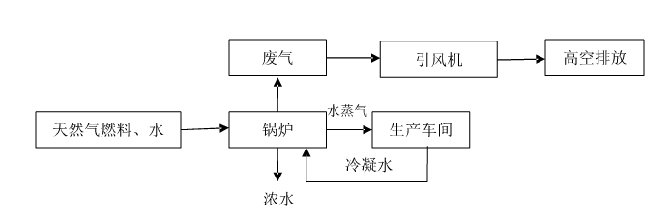
图5-1 工艺流程及产污环节图
简单工艺描述：
生产用水经锅炉通过软水制备系统制备软水至蒸汽发生器产生水蒸气供生产使用，该生产工艺燃天然气燃料有废气产生，经8m高排气筒高空排放；软水制备过程中会排放少量浓水，冷凝水回用于生产。
主要污染工序：
一、施工期污染源分析
项目在现有空置房内改建，施工期污染主要为设备安装对环境的污染。本项目设备安装期约1个月，时间较短，所造成的环境影响相对较小。
二、运营期污染源分析
本次改建项目新增1台2t/h天然气燃料锅炉，原有1台2t/h的电锅炉作为备用，锅炉使用时间不变，公司的生产内容，生产规模、员工人数等不变。因此，本次改建项目营运期污染源主要为：锅炉燃烧废气、设备运行噪声、锅炉浓水、员工垃圾等。
1、废水
本次改建项目不新增员工及产能，因此不新增生活污水和生产废水，生活污水与生产废水的排放量及处理方式不变。
本项目改建完成后，使用1台2h燃天然气锅炉，生产废水主要是锅炉冷凝水，软
水制备过程产生的浓水。其中锅炉冷凝水循环使用不外排，因此，现有项目外排的只有
软水制备过程产生的浓水。类比现有实际生产情况可知，软化水比例为99％，项目锅炉
供热年补充新鲜水量约为2400t，循环水量约12万t，锅炉总用水量为12.24万t/a，则浓水产生量为1224t/a，浓水水质简单，作为清净下水直接排放。
2、锅炉燃烧废气
项目锅炉改建后燃料使用天然气，天然气属于清洁能源，燃烧后产物主要为CO₂和H₂O，但还会产生少量的烟尘、SO₂、NOx、CO等污染物。天然气燃烧废气中二氧化硫、氮氧化物产生系数参照《环境保护实用数据手册》中统计，1Nm³天然气燃烧产生的烟气量为10.5Nm³。燃烧1万m³的天然气，产生6.3kg的NO₂、1.0kg的SO₂。
类比同类项目天然气使用情况，项目生产过程中，天然气的用量约80万m³/a。天然气燃烧废气产排量及排放浓度详见下表。
表5-3 项目锅炉产污情况表
污染物指标 | 废气量 | SO₂ | NOx
产生量 | 840万Nm³/a | 0.08t | 0.504t
产生浓度 | - | 9.524mg/m³ | 60mg/m³
执行标准 | - | ≤50mg/m³ | ≤150mg/m³
3、噪声
本次改建项目主要噪声源为锅炉风机运行时产的噪声，噪声源强为65~85dB(A)之间。
4、固体废弃物
本次改建项目不新增员工，故生活垃圾产生及处理方式不变。本项目固废主要为废弃离子交换树脂。
5、项目“三本帐”汇总
本次改建项目完成后，产品数量不变，员工人数不变，2t/h电锅炉改造后的污染源强三本帐如下表5-4所示。
表5-4 改建项目“三本帐”分析
类型  内容 | 来源 | 污染物 | 原有项目产生量 | 原有项目排放量 | 改建项目 |  | 改建后总排放量 | 以新带老削减量 | 变化量
 |  |  |  |  | 产生量 | 排放量 | 改建后总排放量 | 以新带老削减量 | 变化量
废气 | 厨房 | 厨房油烟（kg/a） | 20.75 | 6.075 | 0 | 0 | 6.075 | 0 | 0
废气 | 酸洗废气 | 盐酸雾（t/a） | 1.16 | 0.058 | 0 | 0 | 0.058 | 0 | 0
废气 | 锅炉废气 | 废气量  （万m³/a） | 0 | 0 | 840 | 840 | 840 | 0 | +840
废气 | 锅炉废气 | SO₂(t/a) | 0 | 0 | 0.08 | 0.08 | 0.08 | 0 | +0.08
废气 | 锅炉废气 | NO_{X}(t/a) | 0 | 0 | 0.50 | 0.50 | 0.5 | 0 | +0.5
废水 | 冷却含油废水 | 废水量  （万t/a） | 0.81 | 0 | 0 | 0 | 0 | 0 | 0
废水 | 冷却含油废水 | 油类（t/a） | 0.29 | 0 | 0 | 0 | 0 | 0 | 0
废水 | 冷却含油废水 | SS（t/a） | 16.2 | 0 | 0 | 0 | 0 | 0 | 0
废水 | 酸洗废水 | 废水量万t/a | 1.35 | 0 | 0 | 0 | 0 | 0 | 0
废水 | 酸洗废水 | SS（t/a） | 13.5 | 0 | 0 | 0 | 0 | 0 | 0
废水 | 生活污水 | 废水量（万t/a） | 0.1575 | 0.1575 | 0 | 0 | 0 | 0 | 0
废水 | 生活污水 | COD_{Cr}  (t/a) | 0.39 | 0.315 | 0 | 0 | 0 | 0 | 0
废水 | 生活污水 | BOD₅(t/a) | 0.189 | 0.157 | 0 | 0 | 0 | 0 | 0
废水 | 生活污水 | SS (t/a) | 0.236 | 0.142 | 0 | 0 | 0 | 0 | 0
废水 | 生活污水 | 氨氮(t/a) | 0.039 | 0.031 | 0 | 0 | 0 | 0 | 0
废水 | 生活污水 | 动植物油(t/a) | 0.078 | 0.039 | 0 | 0 | 0 | 0 | 0
固废 | 生产车间 | 普碳钢边角料（t/a） | 680 | 680 | 0 | 0 | 0 | 0 | 0
固废 | 生产车间 | 氧化铁皮渣（t/a） | 10 | 10 | 0 | 0 | 0 | 0 | 0
固废 | 酸洗车间 | 废酸液（t/a） | 3400 | 0 | 0 | 0 | 0 | 0 | 0
固废 | 酸洗废水处理站 | 酸洗废水处理污泥（t/a） | 3.5 | 0 | 0 | 0 | 0 | 0 | 0
固废 | 含油废水处理站 | 含油废水处理污泥（t/a） | 16.5 | 0 | 0 | 0 | 0 | 0 | 0
固废 | 冷轧工序 | 废乳化液（t/a） | 0.02 | 0 | 0 | 0 | 0 | 0 | 0
固废 | 冷轧工序 | 废乳化油油渣(t/a) | 0.3 | 0 | 0 | 0 | 0 | 0 | 0
固废 | 生产车间 | 废机油（t/a） | 0.8 | 0 | 0 | 0 | 0 | 0 | 0
固废 | 生活 | 生活垃圾（t/a） | 7.5 | 0 | 0 | 0 | 0 | 0 | 0
固废 | 锅炉 | 废弃离子交换树脂（t/a） | 0 | 0 | 0.1 | 0.1 | 0 | 0 | +0.1

项目主要污染物产生及预计排放情况
内容  类型 | 排放源 （编号） |  | 污染物名称 | 处理前产生浓度及产生量(单位) |  | 排放浓度及排放量 （单位）
大气污染物 | 营运期 | 锅炉废气 | 废气量 | 840万m³/a |  | 840万m³/a
大气污染物 | 营运期 | 锅炉废气 | SO₂ | 0.08t/a | 9.524mg/m³ | 0.08t/a | 9.524mg/m³
大气污染物 | 营运期 | 锅炉废气 | NO_{X} | 0.504t/a | 60mg/m³ | 0.504t/a | 60mg/m³
水  污  染  物 | 营  运  期 | 软化系统 | 浓水 | 1224t/a |  | 1224t/a
固  体  污  染  物 | 营  运  期 | 燃气锅炉 | 废离子交换树脂 | 0.1t/a |  | /
噪  声 | 营  运  期 | 项目高噪声设备主要为燃气锅炉水泵、燃气锅炉等，其噪声强度在65~85 dB（A）
主要生态影响（不够时可附页）
本项目在揭阳市圣得固五金制品有限公司已建成的空置厂房内，项目周围均无珍稀濒危物种存在。本项目属于改建项目，因此不存在因厂房施工破坏植被的情况，其主要的生产影响表现为改建项目产生的噪声等对周围环境的影响。项目改建后，建设单位使用天然气燃料作为能源，属于清洁能源，因此对生态影响较小。

环境影响分析
一、改建后施工期环境影响分析
项目在现有空置房内改建，施工期污染主要为设备安装对环境的污染。本项目设备安装期约1个月，时间较短，所造成的环境影响相对较小，故不涉及到施工期对周围的环境的影响。
二、改建后营运期环境影响分析
1、水环境影响分析
本次改建项目不新增员工，因此不新增生活污水，生活污水产生量不变，仍为1575t/a，项目生活污水经化粪池处理达到入管要求后直接排入污水管网送至揭阳市磐东污水处理厂处理，对周边水环境影响不大。
生产废水为酸洗废水及冷轧过程中产生的冷却含油废水。年产生的酸洗废水约为1.35万t，酸洗废水经处理后循环使用，不对外排放。冷却含油废水年产生量约为8100吨，冷却含油废水经处理后循环使用，不对外排放。生产废水均不外排，对榕江南河水体环境质量无影响。
本项目改建完成后，生产废水主要是锅炉冷凝水，软水制备过程产生的浓水。其中锅炉冷凝水循环使用不外排，因为本项目外排的只有软水制备过程产生的浓水（1224t/a），浓水水质简单，作为清净下水直接排放，对周边地表水环境影响较小。
2、环境空气影响分析
本次改建项目新增1台2t/h天然气燃料锅炉，原有1台2t/h的电锅炉作为备用，锅炉使用时间不变，公司的生产内容，生产规模、员工人数等不变。因此本次改建项目产生的废气主要为锅炉燃烧废气。
本项目天然气锅炉燃料为清洁能源天然气，燃烧废气主要为SO₂、NOx等污染物，其中SO₂排放量为0.08t/a，排放浓度为9.524mg/m³；NOx排放量为0.504t/a，排放浓度为60mg/m³，经集气罩收集后8m高排气筒高空排放，排放浓度满足广东省地方标准《锅炉大气污染物排放标准》（DB44/765-2019）中表2新建锅炉大气污染物排放浓度限值。
根据《环境影响评价技术导则 大气环境》（HJ2.2-2018）的规定，选择项目污染源正常排放的主要污染物及排放系数，采用附录A推荐的AERSCREEN估算模型计算项目污染源的最大环境影响，然后按评价工作分级判据进行分级。项目排放源参数见表5.1和表5.2，估算模型相关参数见表5.3，估算结果见表5.4。
表5.1 主要废气污染源参数一览表(点源)
污染源名称 | 排气筒底部中心坐标(º) |  | 排气筒底部海拔高度(m) | 排气筒参数 |  |  |  | 污染物名称 | 排放速率 | 单位
污染源名称 | 经度 | 纬度 | 排气筒底部海拔高度(m) | 高度  (m) | 内径  (m) | 温度  (℃) | 流速  (m/s) | 污染物名称 | 排放速率 | 单位
点源 | 116.291865 | 23.551575 | 6.0 | 8.0 | 0.5 | 100.0 | 12.44 | SO₂ | 0.027 | kg/h
点源 | 116.291865 | 23.551575 | 6.0 | 8.0 | 0.5 | 100.0 | 12.44 | NOx | 0.168 | Kg/h
表5.3 估算模型参数表
参数 |  | 取值
城市农村/选项 | 城市/农村 | 农村
城市农村/选项 | 人口数(城市人口数) | /
最高环境温度 |  | 38.1 °C
最低环境温度 |  | 0.4 °C
土地利用类型 |  | 城市
区域湿度条件 |  | 中等湿度
是否考虑地形 | 考虑地形 | 是
是否考虑地形 | 地形数据分辨率(m) | 90
是否考虑海岸线熏烟 | 考虑海岸线熏烟 | 否
是否考虑海岸线熏烟 | 海岸线距离/km | /
是否考虑海岸线熏烟 | 海岸线方向/º | /
本项目所有污染源的正常排放的污染物的P_{max}和D_{10%}预测结果如下：
表5.4 P_{max}和D_{10%}预测和计算结果一览表
污染源名称 | 评价因子 | 评价标准(μg/m³) | C_{max}  (μg/m³) | P_{max}  (%) | D_{10%}  (m)
点源 | SO₂ | 500.0 | 1.0 | 0.0 | /
点源 | NOx | 250.0 | 6.0 | 1.0 | /
综合以上分析，本项目P_{max}最大值出现为矩形面源排放的NOx，P_{max}值为1.0%，C_{max}为6.0ug/m³，根据《环境影响评价技术导则 大气环境》(HJ2.2-2018)分级判据，确定本项目大气环境影响评价工作等级为二级，不进行进一步预测与评价，只对污染物排放量进行核算。
3、噪声环境影响分析
本改建主要噪声源为锅炉风机运行过程产生的噪声，噪声强度约为65-85dB，项目通过采取以下措施来减少噪声的影响：
（1）优先选用低噪声设备；
（2）严格管理制度，减少作业时产生的不必要的人为噪声源；
（3）夜间22:00至次日凌晨6：00，不生产作业；
（4）加强对噪声设备的维护和保养，减少因机械磨损而增加的噪声。
本项目机械噪声经过上述措施治理和经距离的增加而自然衰减后，厂区边界噪声可达到《工业企业厂界环境噪声排放标准》（GB12348-2008）2类标准，通过以上分析可知，在满足上述条件下，本项目运营期噪声对环境影响轻微。
4、固体废物环境影响分析
本项目生产固废为软水制备增加的废树脂，树脂一般2年更换一次，每次更换量约为0.2t，废离子交换树脂是危险废物，经查阅《国家危险废物名录》，废离子交换树脂属于HW13有机树脂类废物，危废代码900-015-13，废离子交换树脂更换后由厂家回收，不在厂区存放。
项目营运期不新增员工，不新增生活垃圾。
- 环境风险分析
（1）风险物质分析
改建项目锅炉设备以管道天然气为燃料，其属于可燃性气体，由于可燃气体外泄容
易与空气形成爆炸性混合气体，且其使用量较大，因此，天然气的泄漏会造成火灾爆炸
事故，对环境产生一定的危害。
（2）生产过程潜在危险性识别
改建项目的环境风险主要来源于天然气泄露。项目厂区内不设有调压站或者缓存罐，天然气泄漏的因素主要有：天然气管道穿孔、破损等导致泄露。
（3）最大可信事故
根据类比资料，天然气漏一般来自天然气管道穿孔、破损等。根据统计资料，该类事故发生的允许概率为1.0x10⁻⁷。本次评价以天然气管道穿孔、破损等造成的泄漏、火灾、爆炸事故为最大可信事故。
（4）事故分析
天然气属可燃性气体，一旦发生事故排放会对人体和周围环境造成较大的影响，故
建设单位应定期对天然气管道进行检查，如有天然气管道泄漏现象，应立即停止工作，
避免发生事故排放对周围环不境造成影响，直至修理完毕才可以续投入使用。
（5）环境风险防范措施
天然气属于可燃性气体，由于可燃气体外泄容易与空气形成爆炸性混合气体，造成
火灾爆炸事故。因此，管道天然气使用风险防范措施建议如下：
①天然气输送管线采用外防腐涂层，以防止管道的腐蚀
②加强管道天然气的日常检查，防止天然气泄漏而引起火灾爆炸事故
③制订应急预案，并向员工提供必要的训练，一旦发生事故时，应有条不素地按应
急方案实施，以将火灾损失或爆炸事故等减少至最低限度，同时应向环保、消防等相关
部门及时报告，以便采取更有效的描施来监测灾情及防污染事故的进一步扩散。
- 项目可行性分析
本项目为热力的生产和供应，对照《产业结构调整指导目录（2011年本）》（2013年修正版）及《广东省重点开发区产业发展指导目录（2014年本）》，本项目不属于限制及淘汰类产业项目，项目的建设符合国家及地方有关法律、法规和政策规定。
7、竣工验收“三同时”
本改建项目“三同时”环境保护验收情况见表6-3。
表6-3 项目“三同时”环境保护验收一览表
项目 | 污染源 | 环保措施 | 监测指标、标准要求 | 验收标准 | 采样口 | 投资
废水 | 锅炉浓水 | 作为清净下水直接排放 | / | / | / | /
废气 | 锅炉燃烧废气 | 锅炉废气8米高排气筒高空排放 | SO₂≤50mg/m³  NO_{x}≤150mg/m³ | 广东省地方标准《锅炉大气污染物排放标准》（DB44/765-2019）中表2新建锅炉大气污染物排放浓度限值 | 8m高排气筒 | 3
噪声 | 噪声设备 | 合理布局；选用低噪声设备；减振安装；运行时加强设备维护保养 | 昼间：≤60dB(A) | 厂界环境噪声符合《工业企业厂界环境噪声排放标准》（GB12348-2008）3类标准要求 | 锅炉房厂界外1米 | 0
噪声 | 噪声设备 | 合理布局；选用低噪声设备；减振安装；运行时加强设备维护保养 | 夜间：≤50(A) | 厂界环境噪声符合《工业企业厂界环境噪声排放标准》（GB12348-2008）3类标准要求 | 锅炉房厂界外1米 | 0
固废 | 生活垃圾 | 交由环卫部门统一清运 | 资源化、无害化处理 | 交由环卫部门统一清运 |  | 0
固废 | 燃气锅炉 | 废离子交换树脂 | 更换后由厂家回收，不在厂区存放 | 《危险废物贮存污染控制标准》（GB18597-2001）及2013年修改单 |  | 0
建设单位应严格按照国家“三同时”政策及时做好有关工作，保证环保工程与主体工程同时设计、同时施工、同时投入使用，切实履行本评价所提出的各项污染防治对策与建议，保证做到各污染物达标排放。

建设项目拟采取的防治措施及预期治理效果
内容  类型 | 排放源(编号) |  | 污染物名称 | 防治措施 | 预期治理效果
大气污染物 | 运营期 | 锅炉废气 | SO₂ | 8m高排气筒高空排放 | 满足广东省地方标准《锅炉大气污染物排放标准》（DB44/765-2019）中表2新建锅炉大气污染物排放浓度限值
大气污染物 | 运营期 | 锅炉废气 | NOx | 8m高排气筒高空排放 | 满足广东省地方标准《锅炉大气污染物排放标准》（DB44/765-2019）中表2新建锅炉大气污染物排放浓度限值
水  污  染  物 | 营  运  期 | 软化系统 | 浓水 | 作为清净下水直接排放 | 对环境影响不大
固  体  弃  废  物 | 营  运  期 | 燃气锅炉 | 废离子交换树脂 | 由厂家回收，不在厂区存放 | 不造成二次污染
噪  声 | 营  运  期 | 噪声 | 设备噪声 | 合理布局；选用低噪声设备；减振安装；运行时加强设备维护保养 | 厂界环境噪声符合《工业企业厂界环境噪声排放标准》（GB12348-2008）2类标准要求
其  他 | /
生态保护措施及预期效果影响（不够时可附另页）
项目在正常生产过程中，“三废”的产生量小，对生态环境各要素影响不大。

结论与建议
一、结论
1、工程概况
为了节约成本，满足生产发展需求，揭阳市圣得固五金制品有限公司新增1台2t/h天然气燃料锅炉，原有1台2t/h的电锅炉作为备用，锅炉使用时间不变，公司的生产内容，生产规模、员工人数等均不变。本次改建项目完成后，建设单位2t/h天然气锅炉每天使用10h，年运行300天，天然气用量约80万m³/a。
2、项目周围环境质量现状评价
（1）环境空气质量现状评价
本项目所在区域的环境空气质量功能区划属于二类区，执行《环境空气质量标准》（GB3095-1996及2000年修改单）中的二级标准。根据《揭阳市环境保护规划(2007-2020)》，本项目所在地属环境空气质量二类功能区，该功能区执行《环境空气质量标准》（GB3095-96及2002修改单）中的二级标准。
为了解项目所在区域的大气环境质量现状，评价根据《揭阳市环境监测年鉴（2018年）》全市大气监测数据，对区域环境空气质量情况进行评价。
根据监测结果，调查区域SO₂年平均浓度15ug/m³，达标率为100%；NO₂年平均浓度为25ug/m³，达标率为100%；PM₁₀年平均浓度为55ug/m³，达标率为100%；PM_{2.5}年平均浓度为34ug/m³，年达标率为99.5%。
由此可以看出，评价区域内SO₂、NO₂、PM_{2.5}、PM_{10/}没有超过《环境空气质量标准》(GB3095-2012)二级标准的限值，说明项目区域的环境空气质量良好
（2）地表水环境质量现状评价
距离项目南侧1.5公里为榕江南河，根据《广省地表水环境功能区划》(粤环[2011]14号)，确定榕江南河（陆丰凤凰山至揭阳侨中段）为Ⅱ类水功能区，水质标准执行《地表水环境质量标准》(GB3838-2002)中的Ⅱ类标准。
评价根据《揭阳市环境监测年鉴（2018年）》云光水质断面监测数据，对区域水体水质情况进行评价监测结果表明，云光断面出现超标情况，经调查是由于沿途接纳了大量的生活污水及部分工业废水所造成的，总体来说水质一般。
（3）声环境质量现状评价
本项目位于揭阳市产业转移工业园科技大道中段 ，项目所在地现状为工业区，所在区域执行《声环境质量标准》(GB3096-2008)3 类标准，项目所在地噪声环境质量一般。
3、施工期环境影响评价结论
本次改建项目的土建部分已完成，无遗留环境问题，因此本报告不对施工期产生的污染源进行论述。
4、营运期环境影响评价结论和环保措施
（1）水环境影响评价结论
本次改建项目不新增员工，因此不新增生活污水，生活污水产生量不变。
本项目改建完成后，锅炉冷凝水循环使用不外排，软水制备过程产生的浓水水质简单，作为清净下水直接排放，对周边地表水环境影响较小。
（2）大气环境影响评价结论
本项目燃烧产生的主要污染物为二氧化硫和氮氧化物。建设单位新增1根8m高排气筒高空排放，污染物排放限值可达到广东省地方标准《锅炉大气污染物排放标准》（DB44/765-2019）中表2新建锅炉大气污染物排放浓度限值。
（3）声环境影响评价结论
本项目产生影响的主要噪声源的锅炉风机及其配套设备运行过程中产生的噪声。设备经过隔音、吸音、减振等措施，再经距离衰减后，项目边界能够满足《工业企业厂界环境噪声排放标准》（GB 12348-2008）3类标准，即：昼间≤65B(A)、夜间≤55dB(A)，项目产生的噪声不会对该项目及外边界的声环境产生明显影响。
（4）固体废弃物影响评价结论
本项目生产固废为软水制备增加的废树脂，树脂一般2年更换一次，每次更换量约为0.2t，废离子交换树脂是危险废物，经查阅《国家危险废物名录》，废离子交换树脂属于HW13有机树脂类废物，危废代码900-015-13，废离子交换树脂更换后由厂家回收，不在厂区存放。
项目营运期不新增员工，不新增生活垃圾。
- 总量控制指标分析
本次改建不新增生活污水，改建完成后废水总量控制指标不变；项目运营期间，主要生产废气为SO₂、NO_{x}，根据项目工程分析及总量控制目标要求，该项目总量控制指标建议为SO₂：0.08t/a、NO_{x}：0.504t/a。
6、产业政策符合性分析
本项目为热力的生产和供应，对照《产业结构调整指导目录（2011年本）》（2013年修正版）及《广东省重点开发区产业发展指导目录（2014年本）》，本项目不属于限制及淘汰类产业项目，项目的建设符合国家及地方有关法律、法规和政策规定。
二、建议
本项目应认真落实上述各项环境保护措施，加强环境管理工作，做到“三同时”，并提出以下建议：
（1）企业遵循“节能降耗”原则，推行清洁生产，加强环境宣传教育，节约用水，以减少生活污水及污染物的排放量；
（2）对项目区周围进行绿化规划，植树种草，增加植被覆盖度，以降低土壤潜水蒸发，改善粉尘和噪声污染，优化生态环境，并尽早实施；
（3）对高噪声设备采取控制措施的同时，要加强对员工的劳动保护，采取必要的职业健康安全防护措施，保障员工的身心健康；
（4）制定严格的规章制度，环境保护设施应设专人负责，厂区内从事环境保护工作的员工应经过专业培训，厂长为环境保护第一责任人，确保该厂环境保护设施正常运行和达标排放。
三、综合结论
综上所述，本项目符合国家和地方相关政策的要求。该项目的建设，对当地的经济发展起到一定的促进作用。项目运营过程中产生的废气、污水、噪声、固废采取措施治理后，能够实现污染物的达标排放，不会对环境造成太大的影响。在严格执行有关环保法规和“三同时”制度，认真落实本报告提出的各项污染防治措施的基础上，从环境保护角度分析，该项目是可行的。

深圳市环新环保技术有限公司

预审意见：

经办人： 公 章
年 月 日
下一级环境保护行政主管部门审查意见：

经办人： 公 章
年 月 日
审批意见：

公 章
经办人： 年 月 日

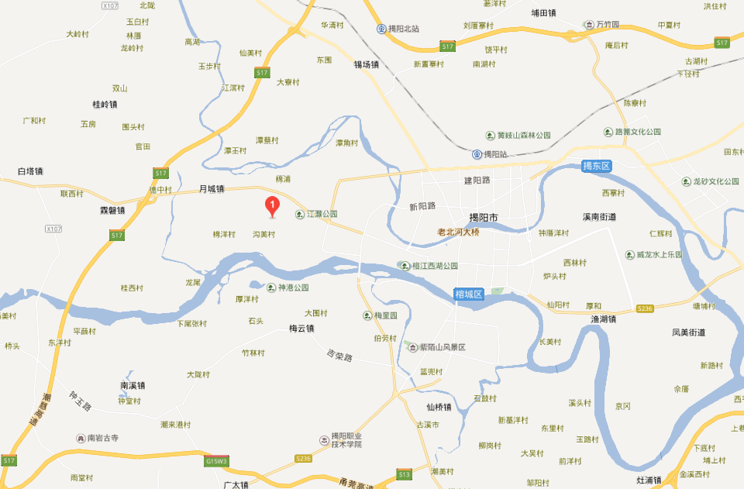
项目位置
N

附图一 建设项目地理位置图
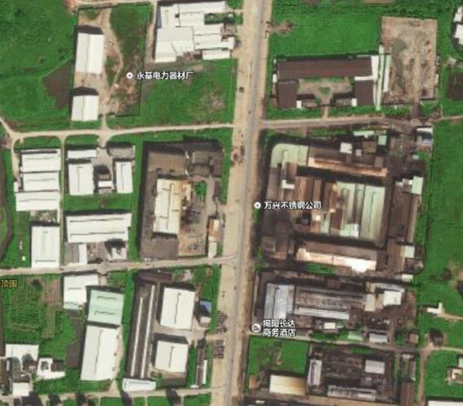
科
技
大
道
N
本 项 目
空地
揭阳金鸿发五金有限公司
万 兴 不 锈 钢 厂
兴隆发塑料制品有限公司
长 达 不 锈 钢 厂
附图二 建设项目四至图
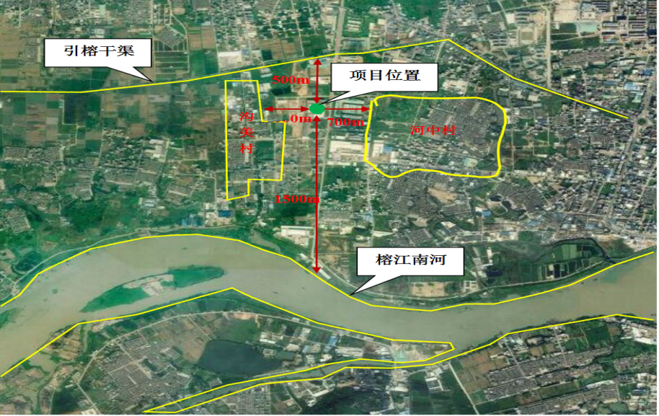
400
附图三 项目敏感点分布图
N

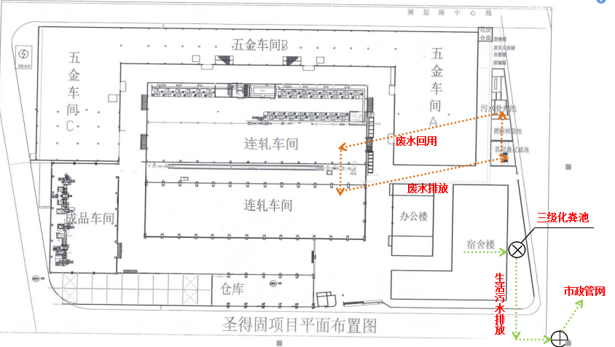
连轧生产线
连轧生产线
附图五 建设项目平面布置图
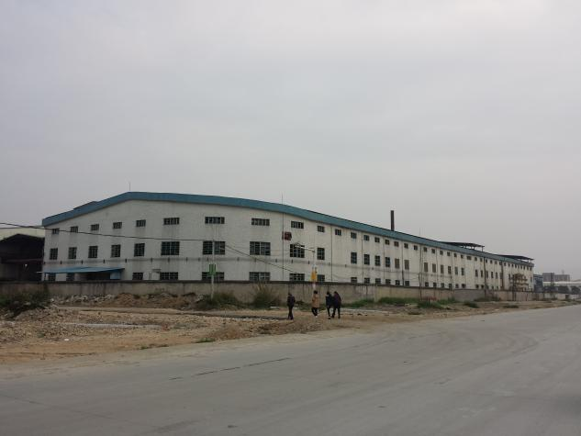 | 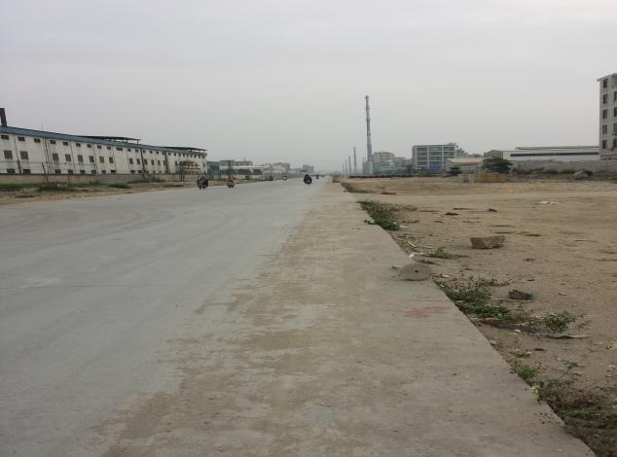
东面（万兴不锈钢厂） | 东面（科技大道）
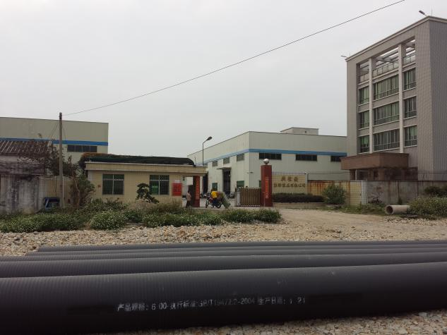 | 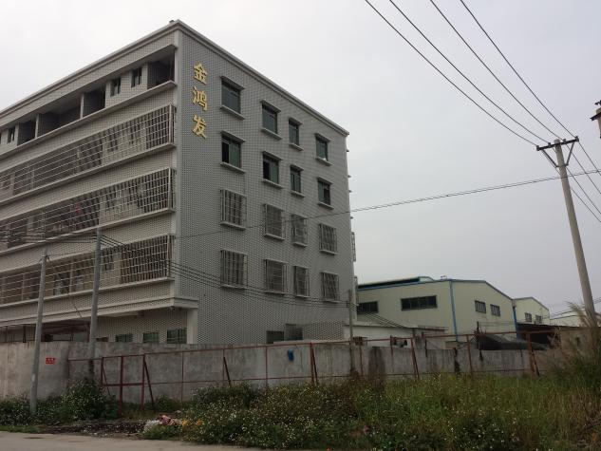
南面（兴隆发塑料制品有限公司） | 西面（揭阳金鸿发五金有限公司）
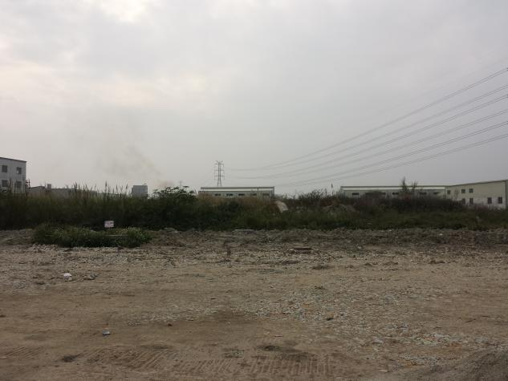 | 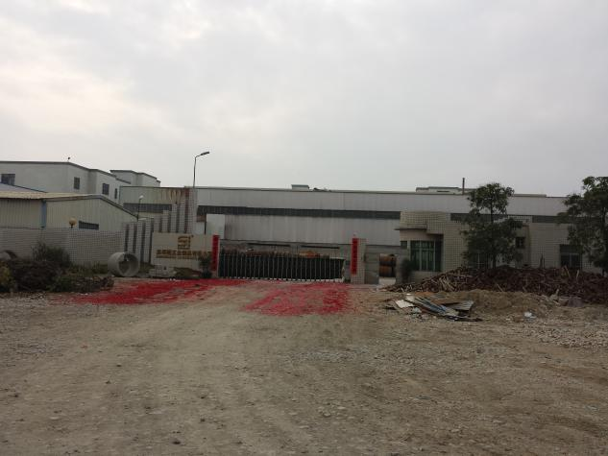
北面（空地） | 本项目
附图六 建设项目四至实景图
附件一 原有项目环评审批意见
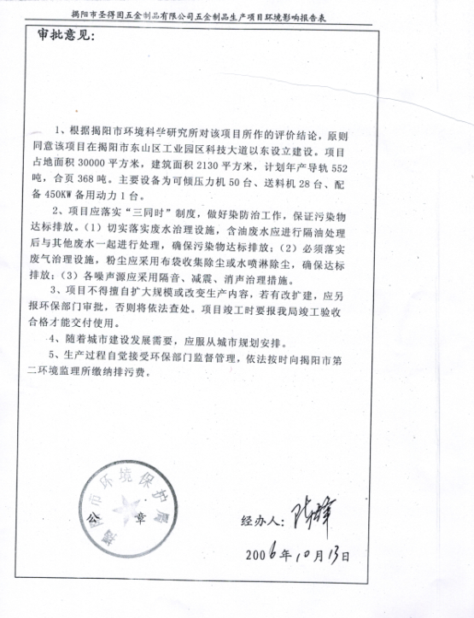

附件二 原有项目环保设施竣工验收意见
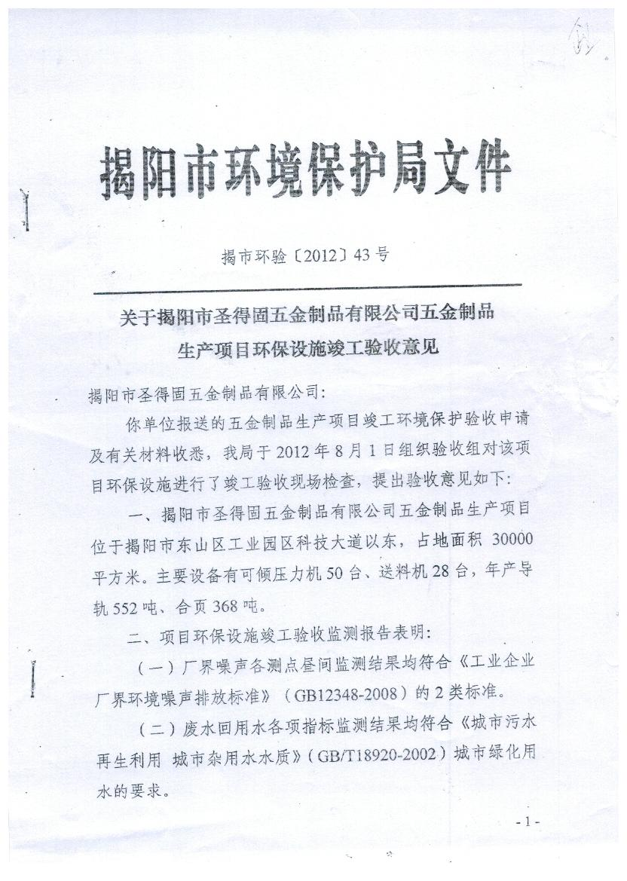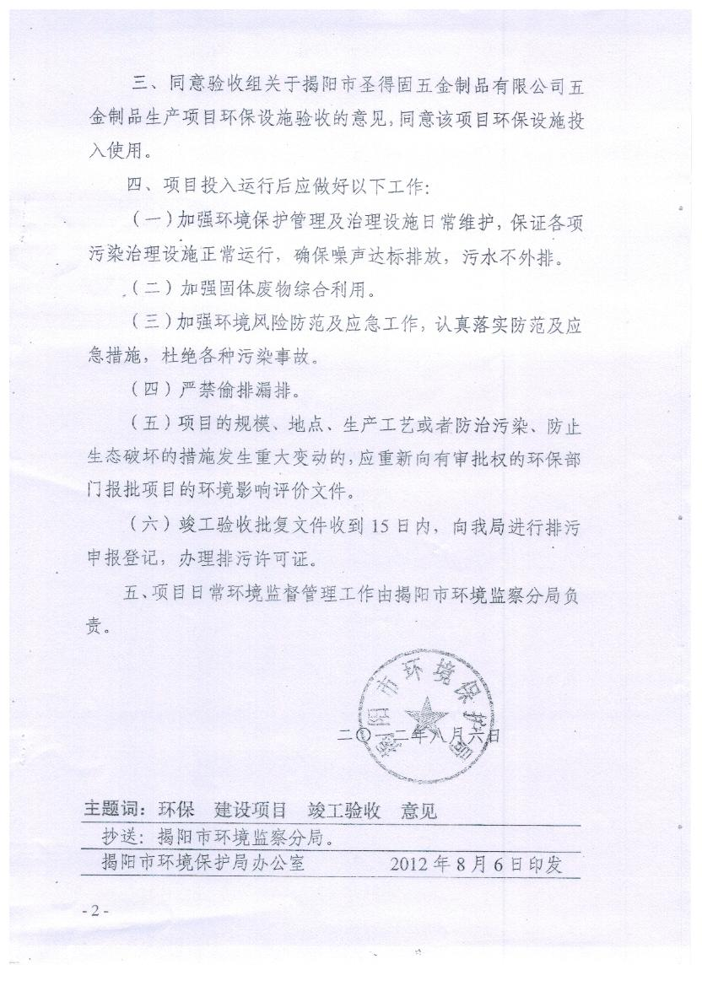

附件三 现状项目环评审批意见
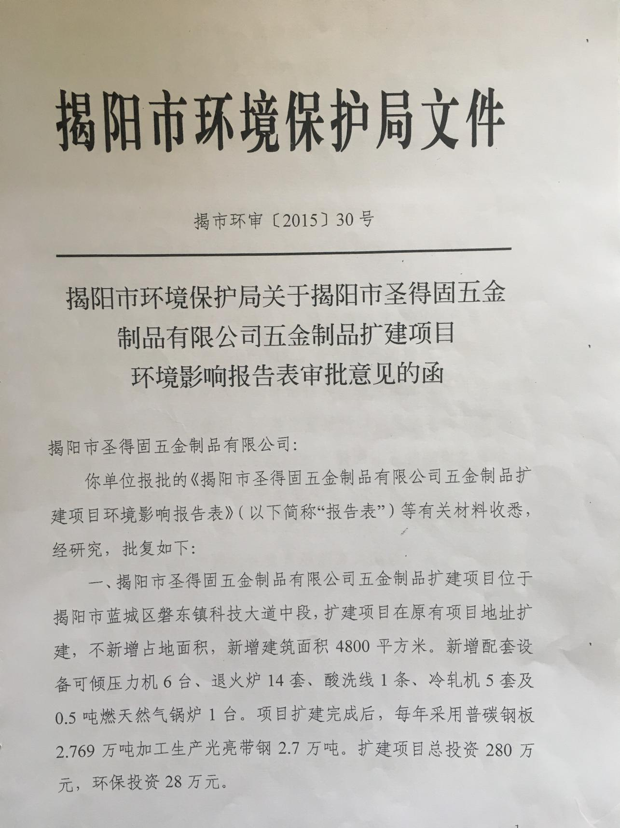

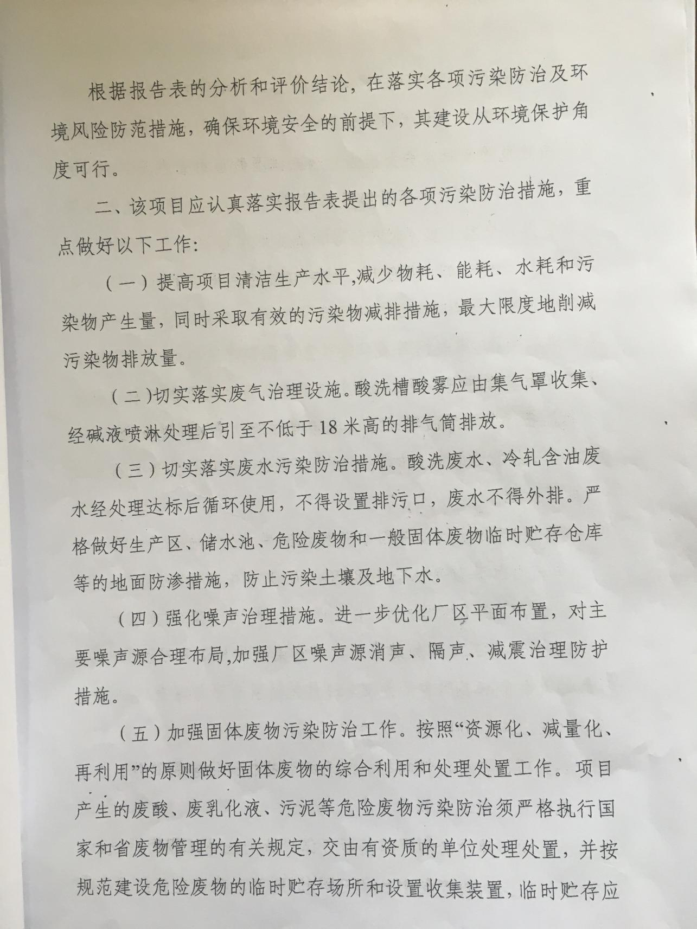

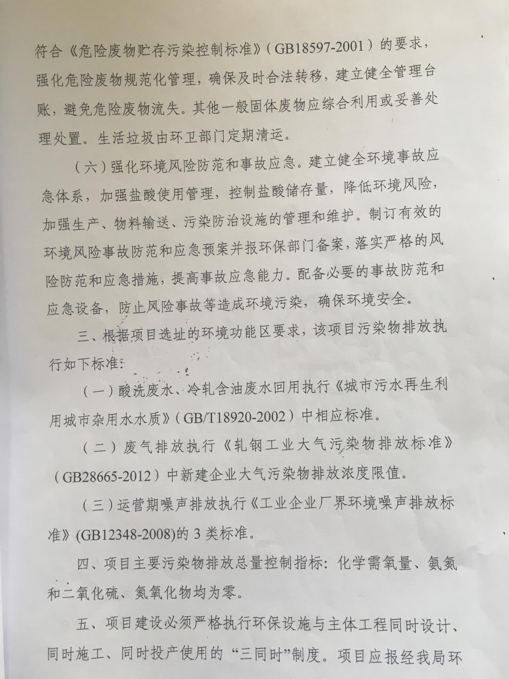

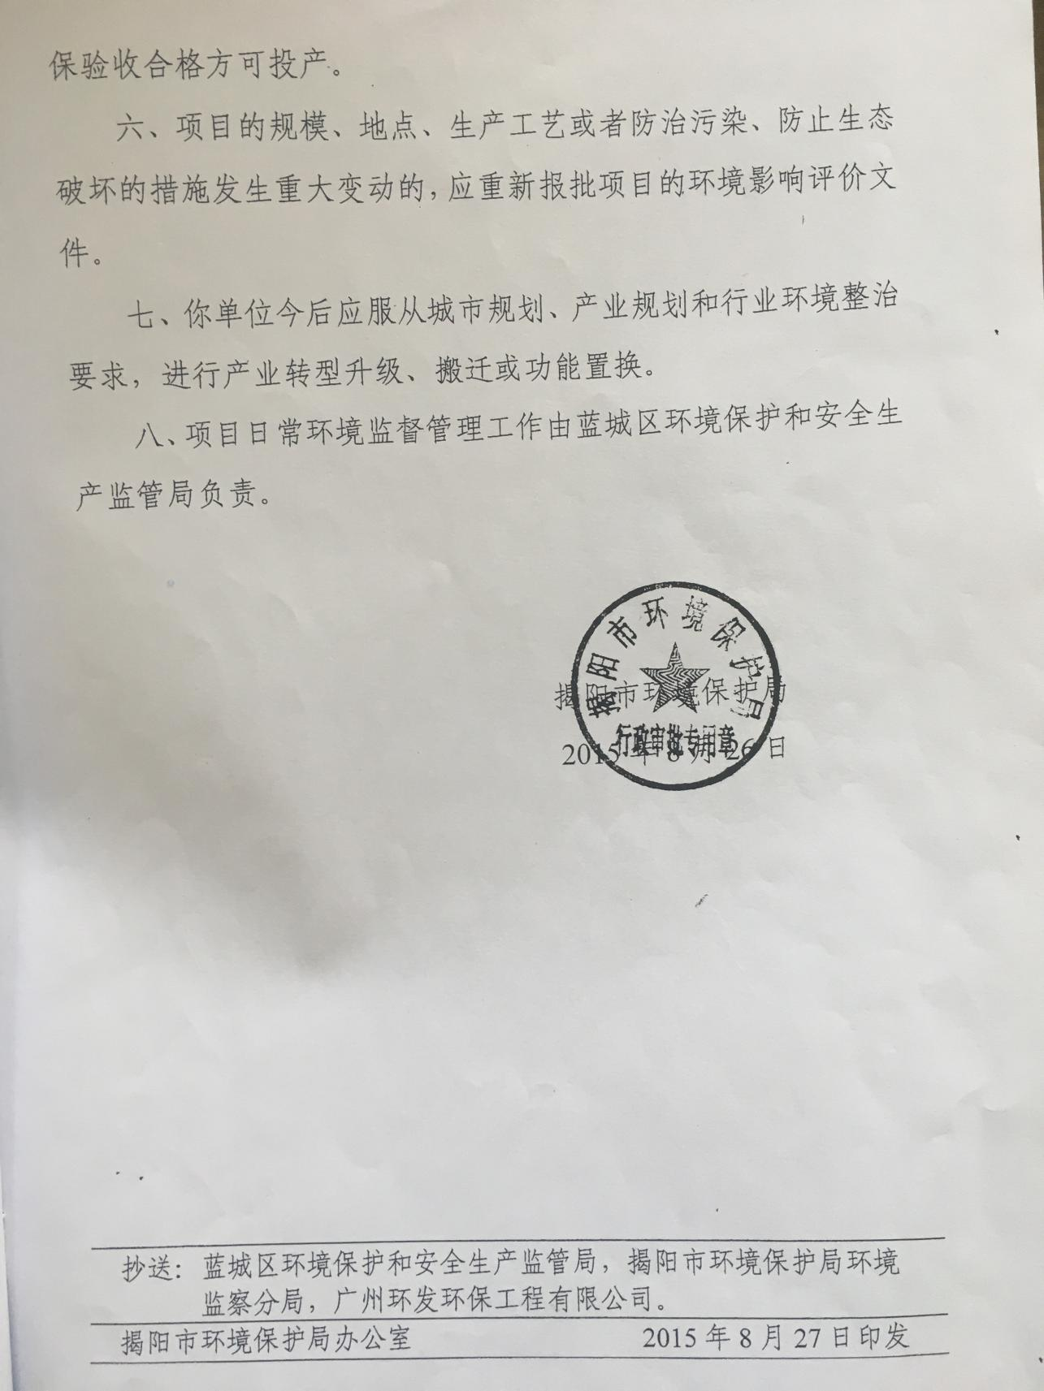

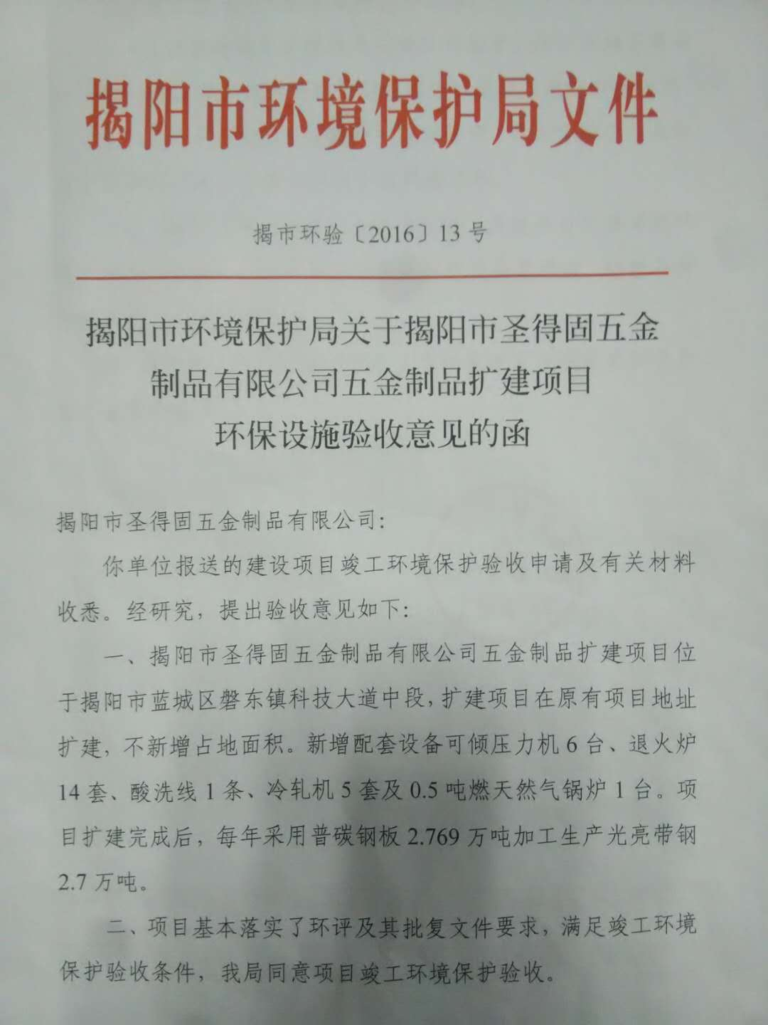
附件四 现状项目环保设施竣工验收意见

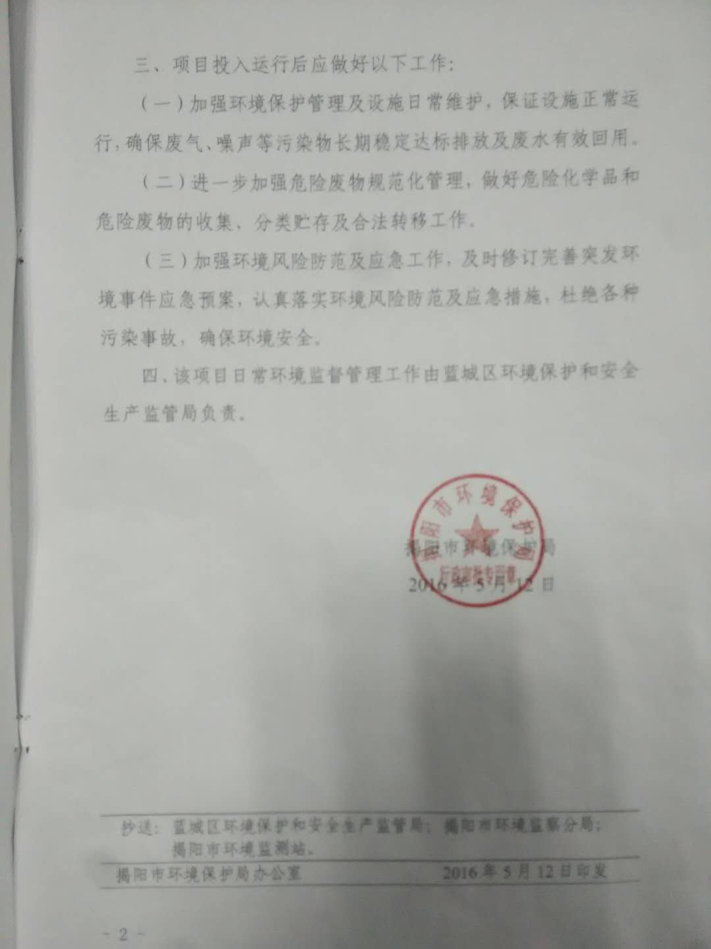

附件五：现有项目审批意见
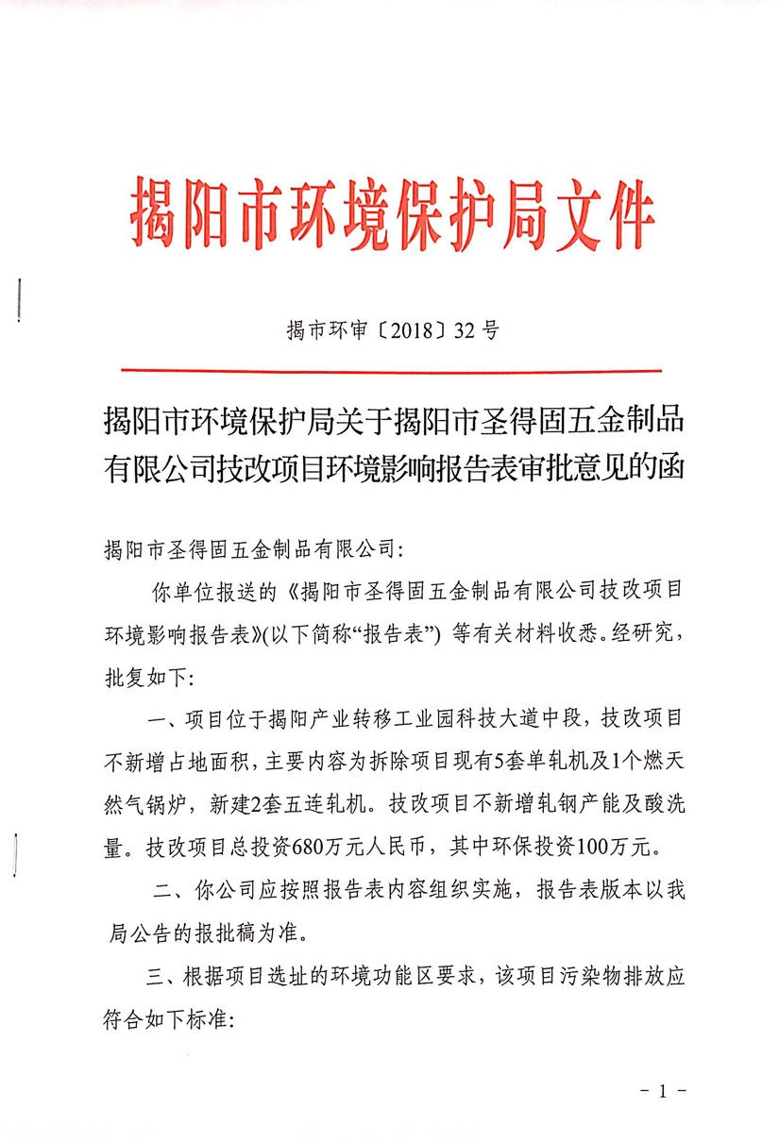

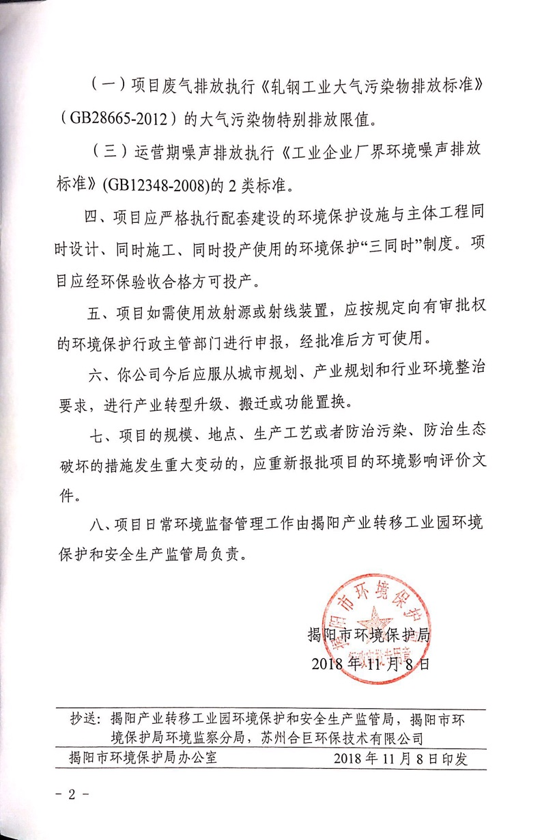
附件六：营业执照
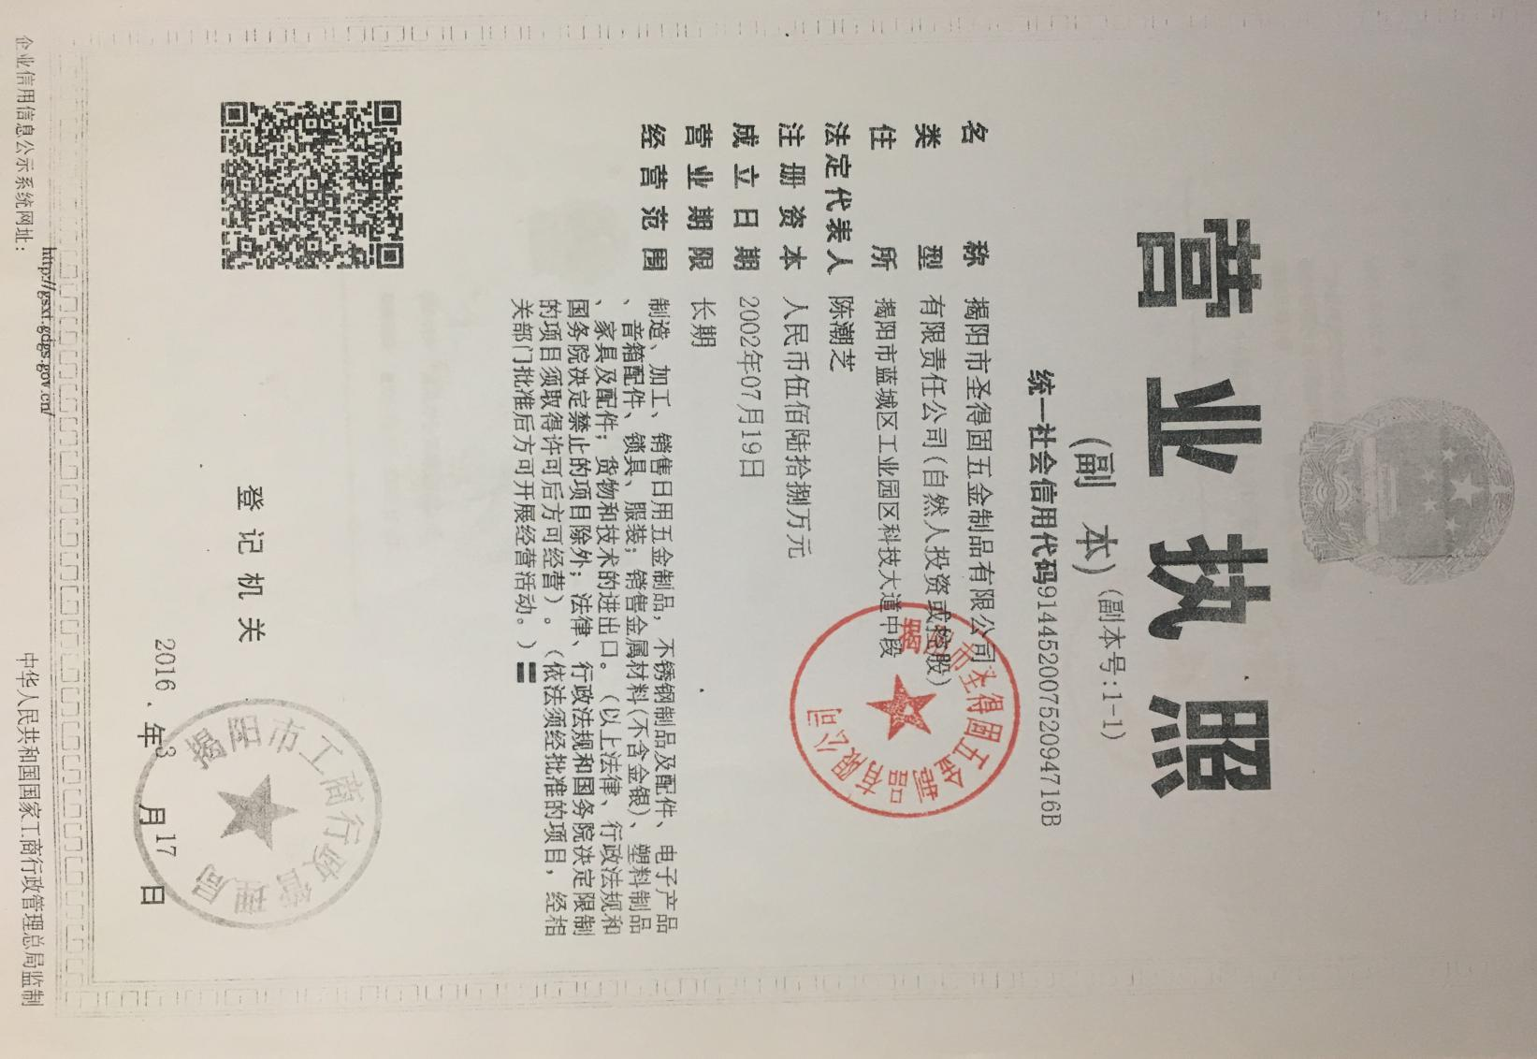

附件七：法人身份证
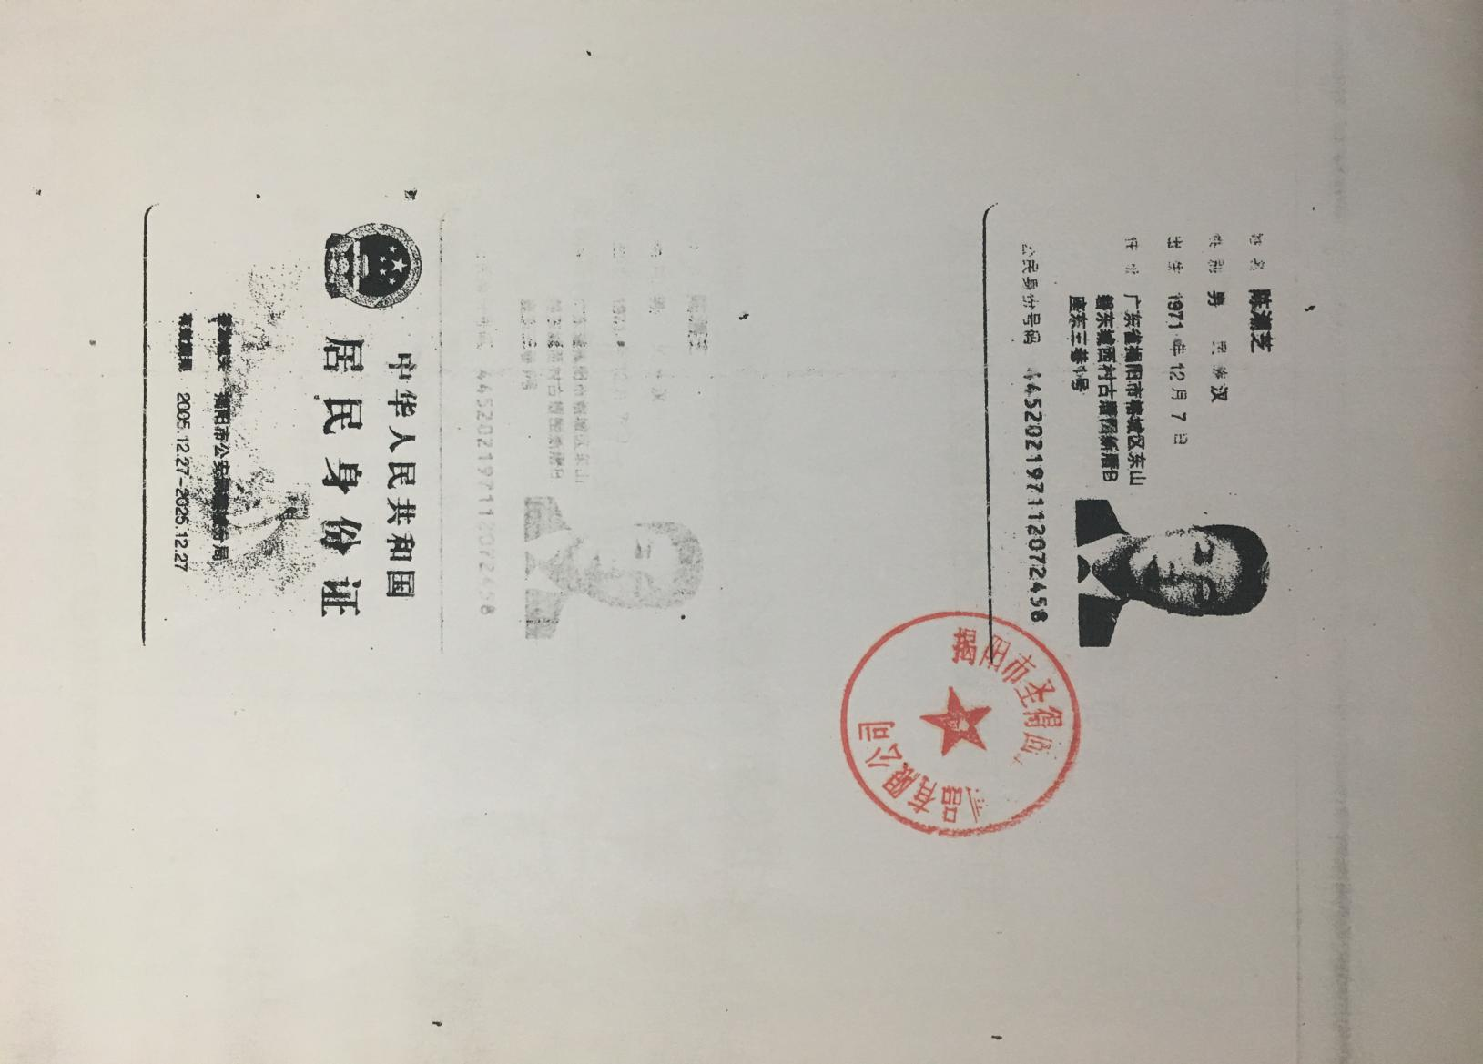

附件八：租赁合同
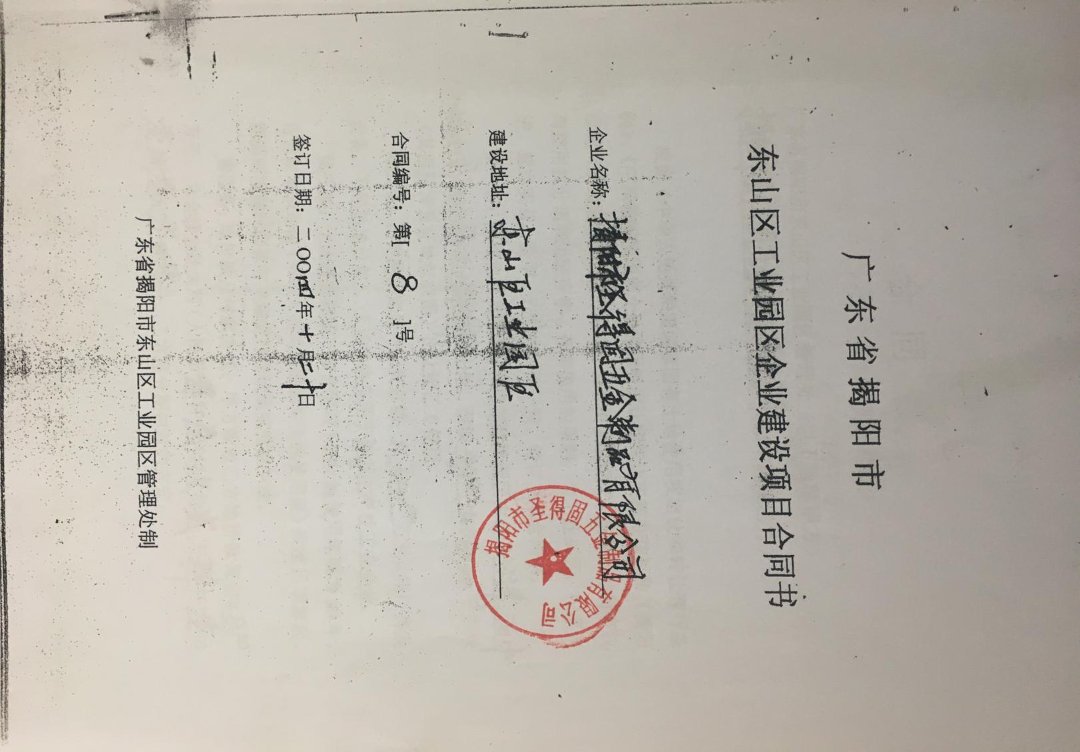

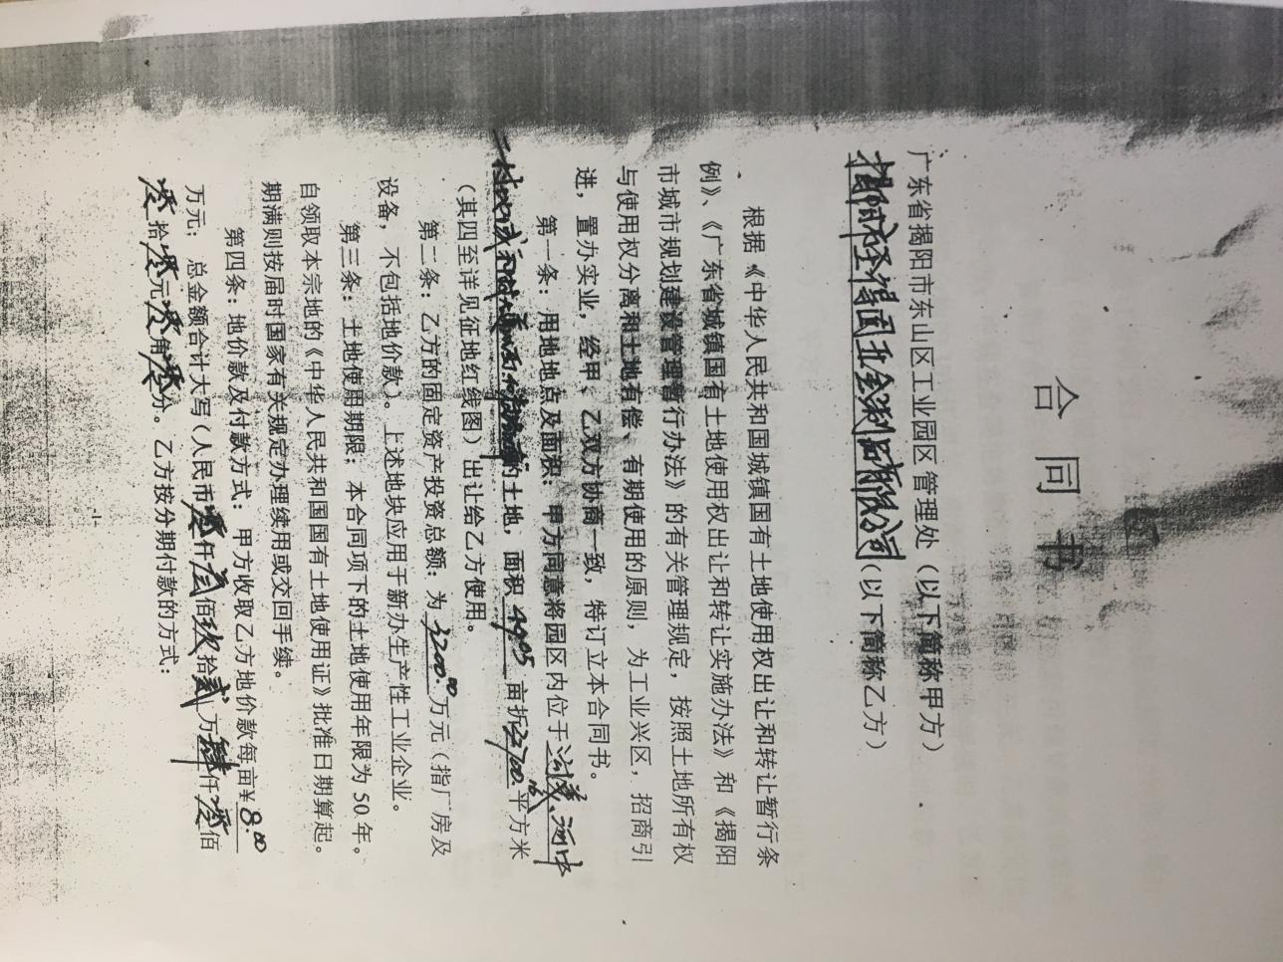

委 托 书

深圳市环新环保技术有限公司：
根据国家环保部颁布的《建设项目环境影响评价分类管理名录》和广东省颁布的《广东省建设项目环境保护管理条例》的规定，现委托贵单位对“揭阳市圣得固五金制品有限公司天然气锅炉建设项目”进行环境影响评价，编制环境影响报告表。

委托单位：揭阳市圣得固五金制品有限公司
2019年3月 8日

